1. Функции внешних пользователей (застройщиков)

1.1. Регистрация в системе
Для доступа к Системе пользователю необходимо ввести в адресную строку адрес: https://etos.ivanovoobl.ru/. Откроется форма авторизации на веб-портале (Рисунок 1).
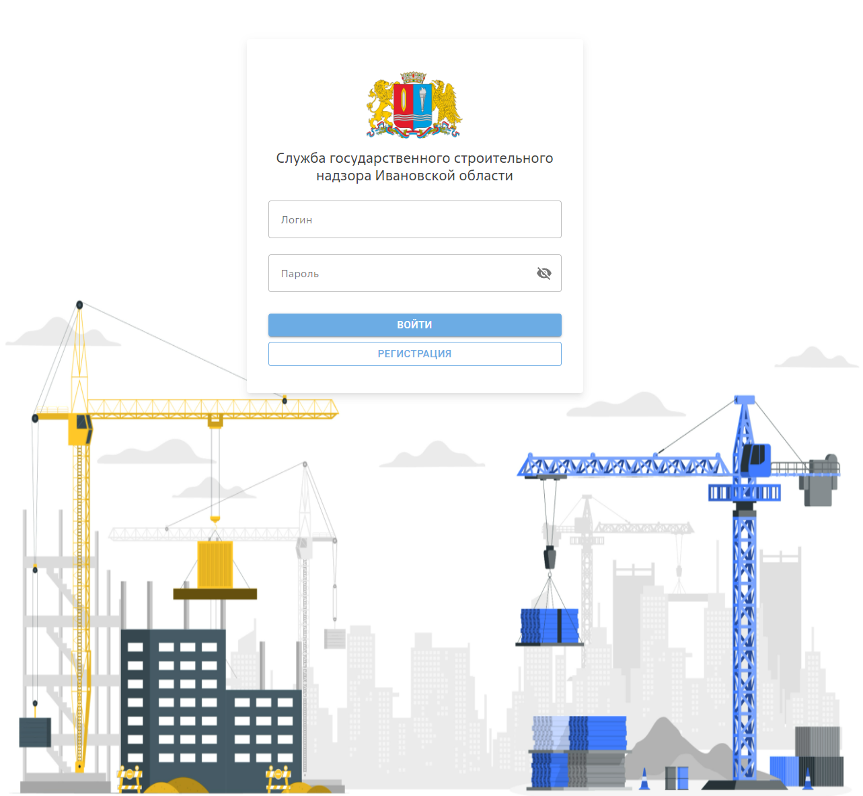
Рисунок 1. Отображение входа в личный кабинет заявителя
Новым пользователям необходимо зарегистрироваться, для этого на стартовой странице Веб-портала следует нажать кнопку «Регистрация». Откроется форма для ввода персональных данных (Рисунок 2).
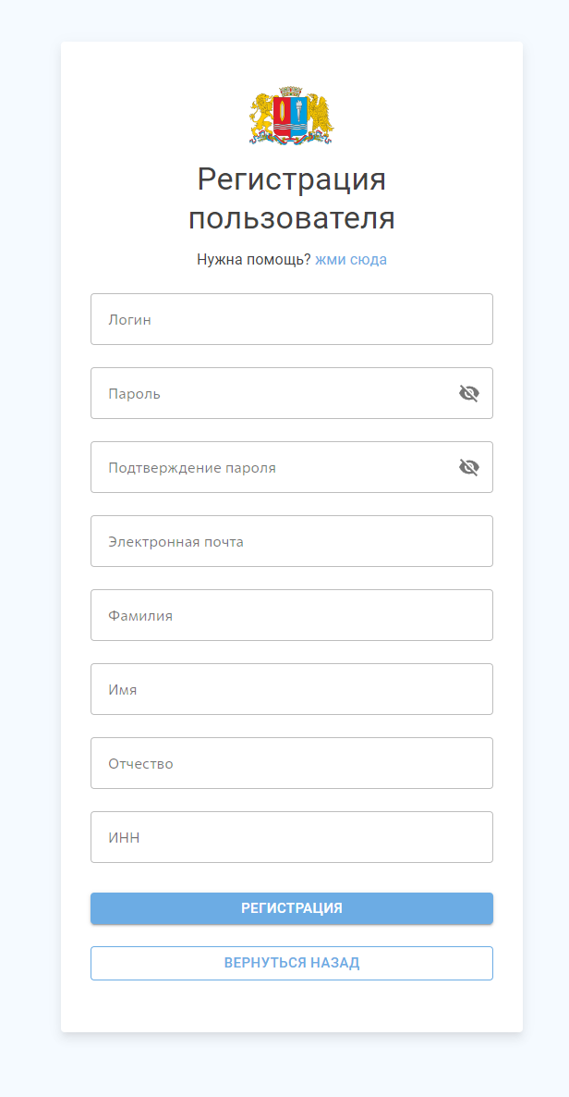
Рисунок 2. Отображение формы регистрации пользователей в Веб-портале
Следует заполнить все поля и нажать кнопку «Регистрация».
Откроется форма, в которую необходимо внести данные о заявителе (Рисунок 3).
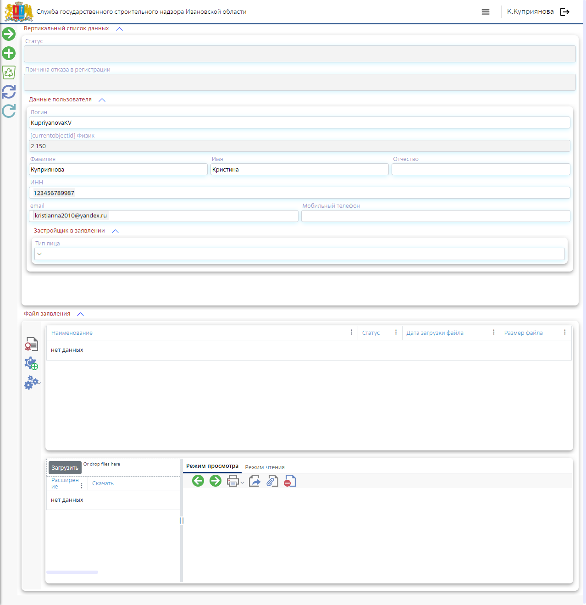
Рисунок 3. Отображение рабочего стола нового пользователя
Из выпадающего списка необходимо выбрать «Тип лица» (Рисунок 4).
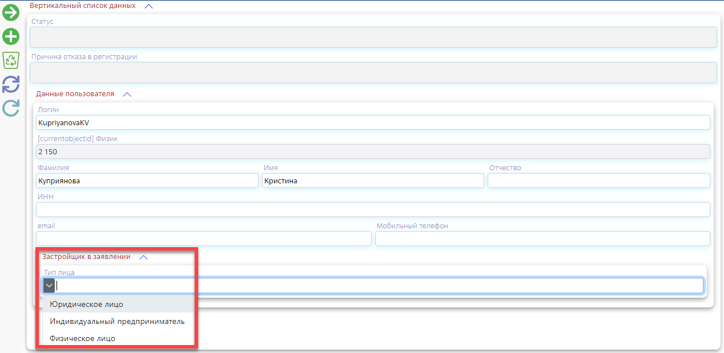
Рисунок 4. Выбор типа лица
В зависимости от выбора появится форма «Данные юридического лица» (Рисунок 5), «Данные индивидуального предпринимателя» (Рисунок 6) или «Данные физического лица» (Рисунок 7).
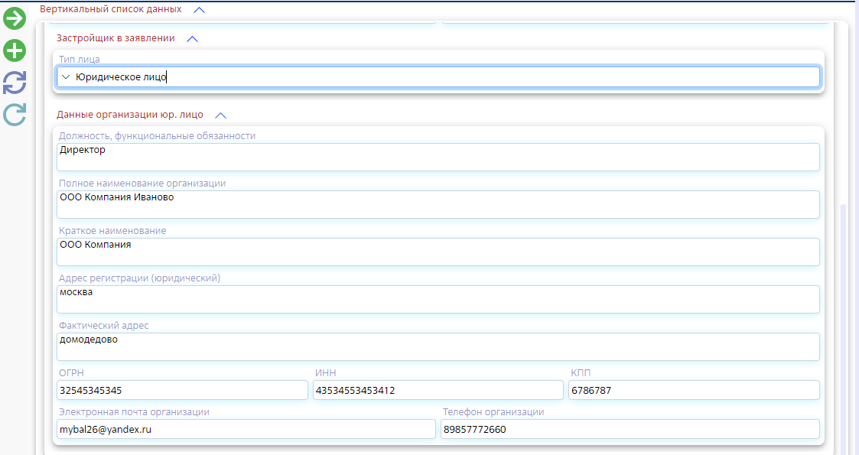
Рисунок 5. Данные юридического лица
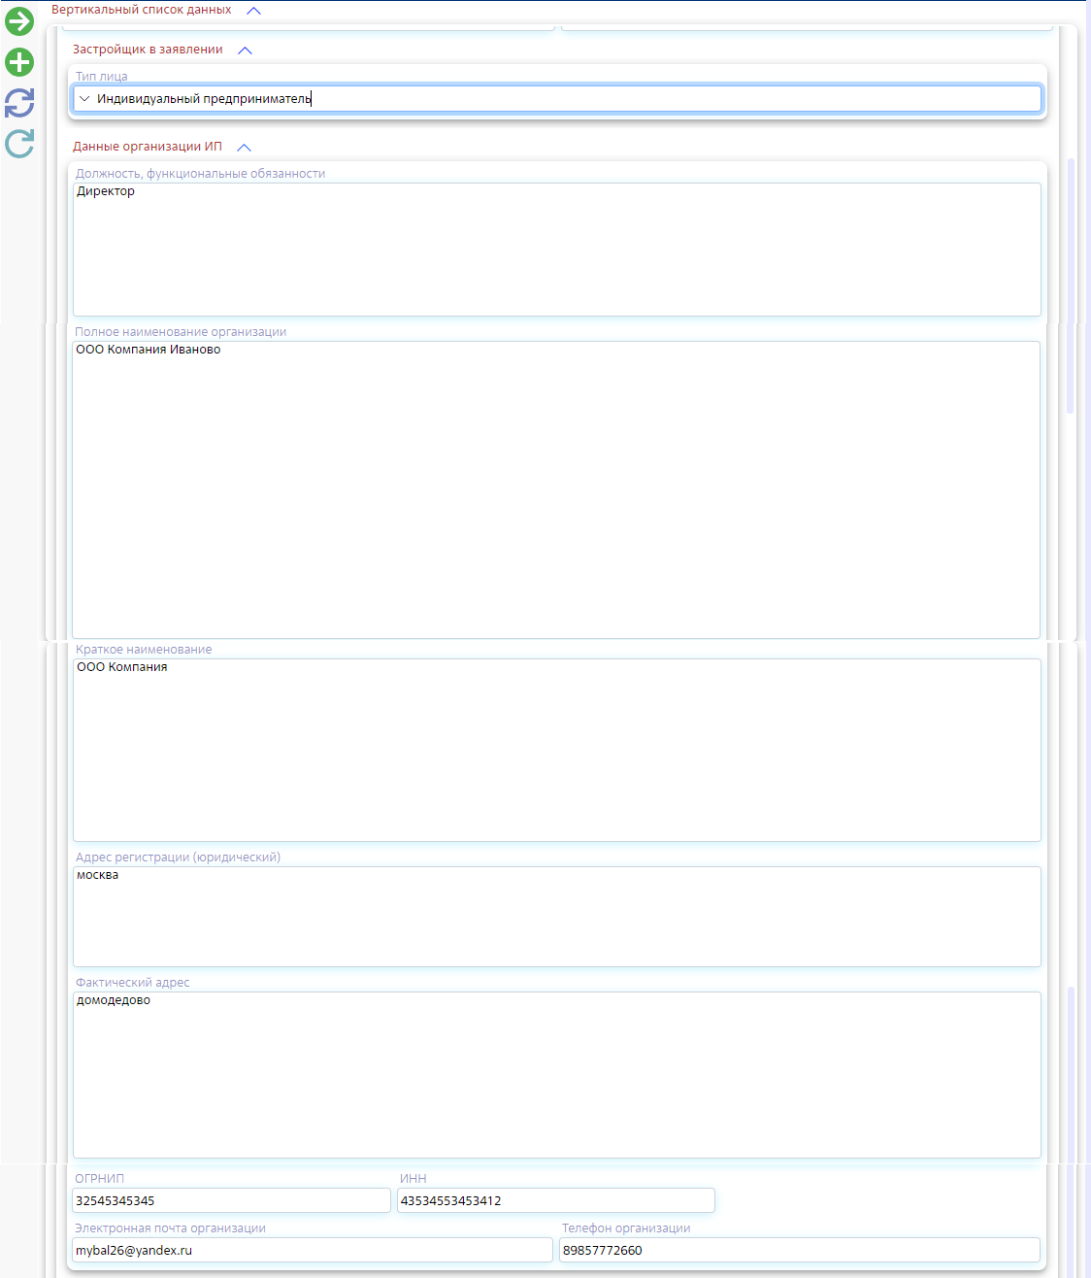
Рисунок 6. Данные Индивидуального предпринимателя
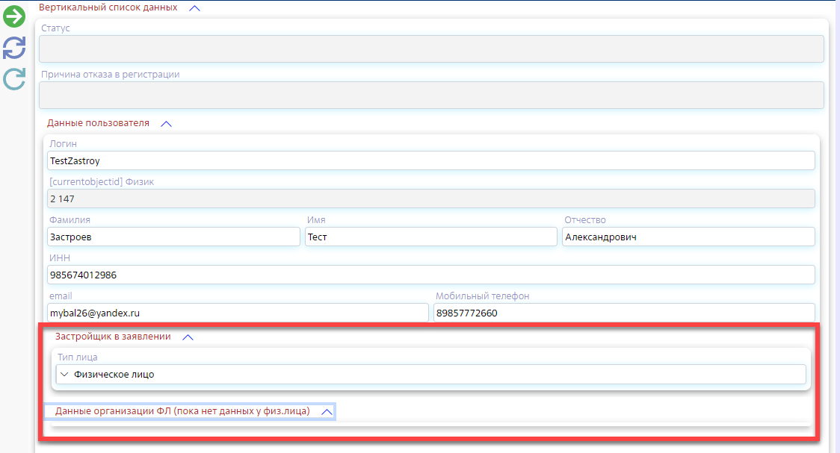
Рисунок 7. Данные физического лица
После выбора типа лица загрузится панель, в которой необходимо заполнить поля раздела «Данные организации».
Откроется диалоговое окно, в котором потребуется выбрать должность регистрируемого пользователя и нажать кнопку «Завершить выбор записей» (Рисунок 8).
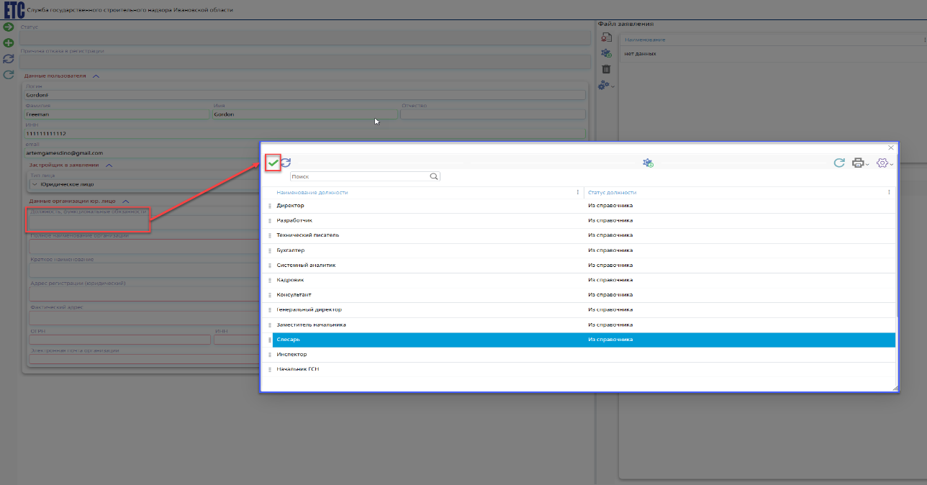
Рисунок 8. Отображение поля «Должность, функциональные обязанности» и списка должностей
Для добавления новой должности необходимо нажать кнопку «Предложить новую должность». Откроется модальное окно, в которое нужно будет ввести название добавляемой должности и нажать кнопку «Завершить ввод текста» (вид кнопки:  ) (Рисунок 9).
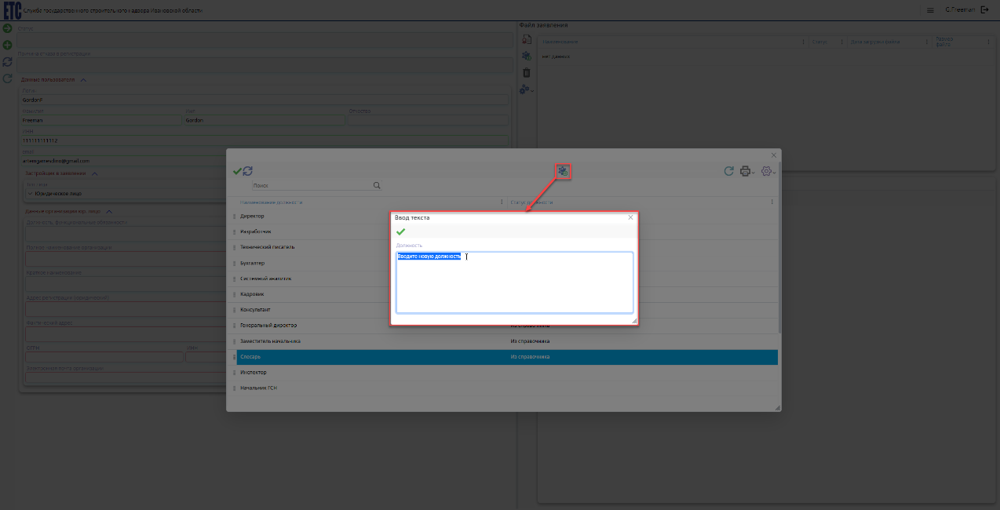
Рисунок 9. Кнопка «Предложить новую должность»
После этого новая должность отправится на согласование и выбрать ее можно будет только после утверждения Администратором (Рисунок 10).
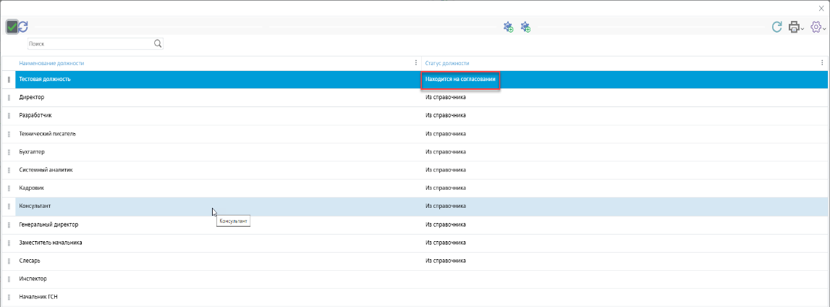
Рисунок 10. Отображение статуса должности
Удалить должность может только Администратор АИС «ГосСтройНадзор».
Далее необходимо заполнить поле «Полное наименование организации». Нужно нажать кнопку «Выбрать организацию из справочника», в открывшемся окне выбрать ЛКМ нужную организацию и нажать кнопку «Завершить выбор записей» (Рисунок 11).
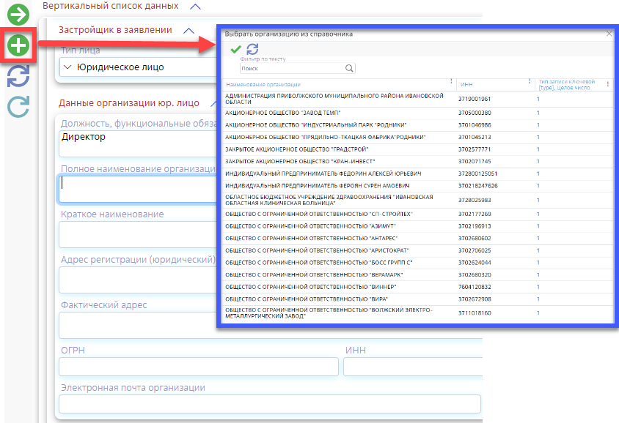
Рисунок 11. Кнопка «Выбрать организацию из справочника»
Если в списке отсутствует нужная организация, ее реквизиты следует ввести вручную. Для этого нужно нажать кнопку «Очистить поля организации» и заполнить пустые поля (Рисунок 12).
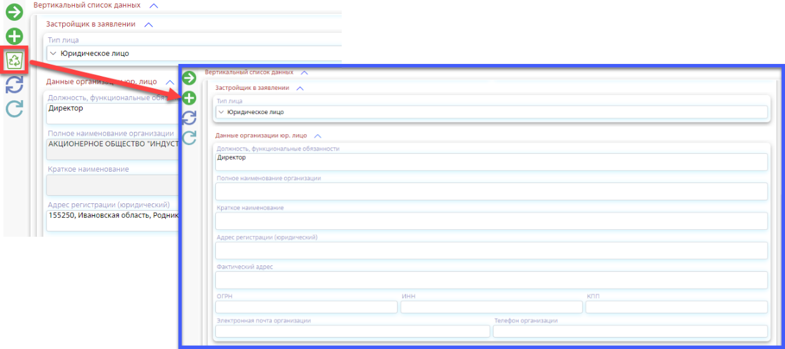
Рисунок 12. Кнопка «Очистить поля организации»
При нажатии ЛКМ на поле адреса откроется форма ввода адреса. В ней следует заполнить предлагаемые поля или выставить флаг «Записать адрес в свободном формате». В последнем случае отобразится поле для ввода текста. После того как все необходимые сведения внесены, нужно нажать кнопку «Сохранить изменения и закрыть форму» (Рисунок 13).
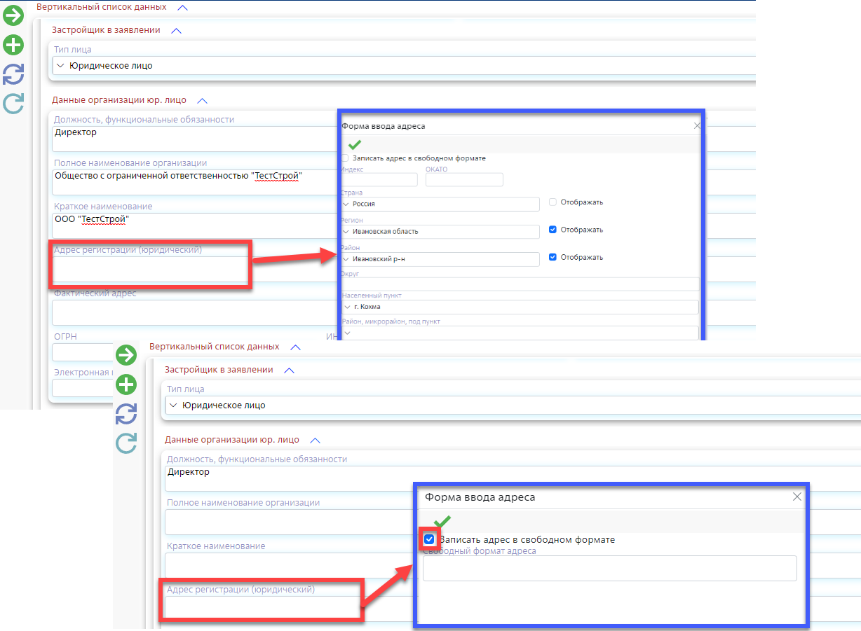
Рисунок 13. Форма ввода адреса объекта
После ввода всех данных появится возможность сформировать заявление на регистрацию в Системе. Для этого на панели «Файл заявления» нужно нажать кнопку «Сформировать заявление» (Рисунок 14).
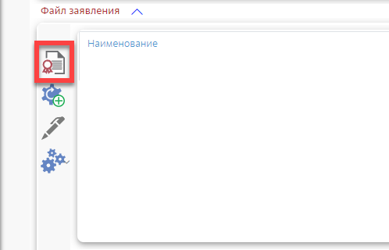
Рисунок 14. Кнопка «Сформировать заявление»
Сформируется печатная форма заявления в формате PDF (Рисунок 15). Чтобы открыть файл необходимо дважды нажать по нему ЛКМ.
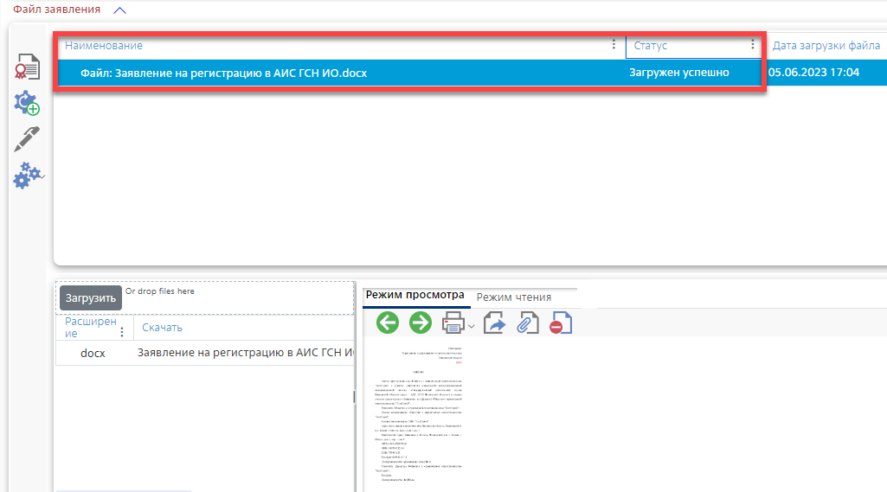
Рисунок 15. Окно предпросмотра заявления
Чтобы открыть сформировавшееся заявление в формате DOCX, необходимо его скачать. Для этого следует нажать в левой нижней части экрана на файл заявления, после чего он появится в папке «Загрузки» (Рисунок 16).
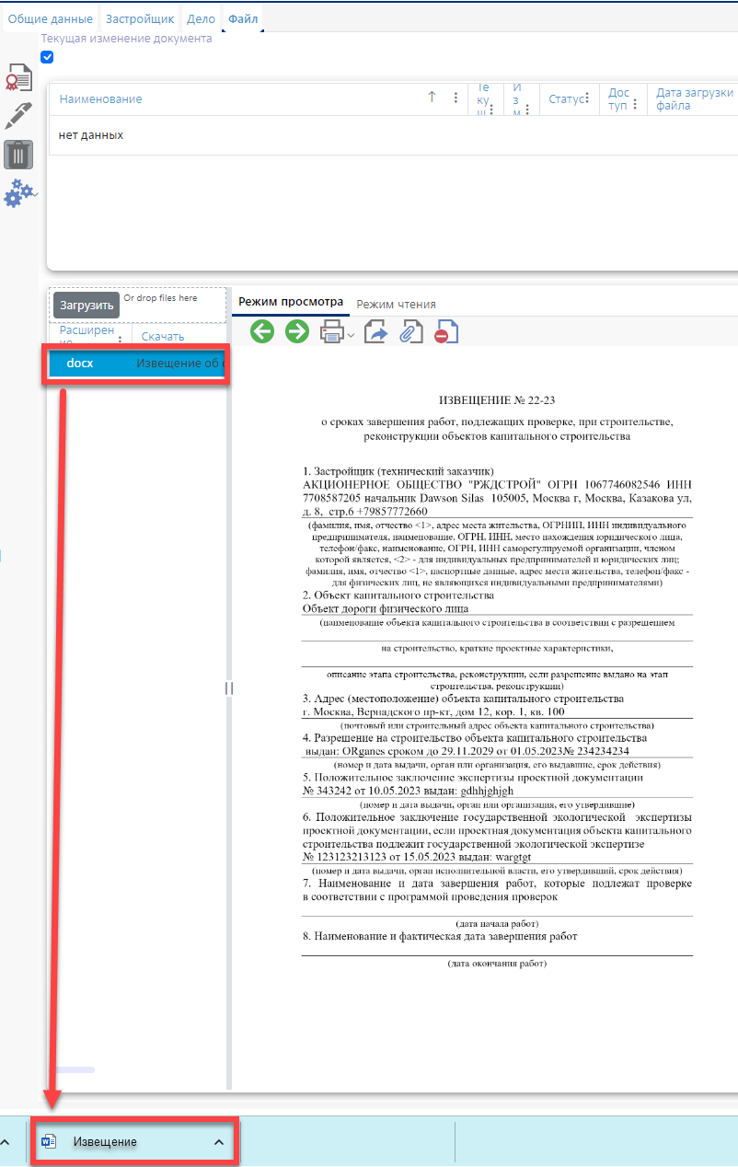
Рисунок 16. Загрузка файла
При первичной регистрации необходимо добавить файлы, подтверждающие полномочия регистрируемого лица: для директора организации – устав, для заместителя директора – нотариально удостоверенная доверенность, для индивидуального предпринимателя - свидетельство о регистрации юридического лица. Для этого надо нажать кнопку «Добавить файл» (Рисунок 17).
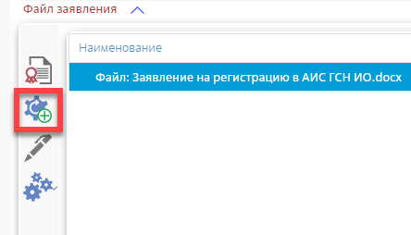
Рисунок 17. Кнопка «Добавить файл»
В открывшемся окне необходимо нажать ЛКМ кнопку «Загрузить». Откроется окно проводника. Затем – выбрать нужный файл или несколько файлов, и нажать кнопку «Открыть». В окне выбора файла появится запись о загруженном документе, его размере и сообщение «Файл успешно загружен» (Рисунок 18).
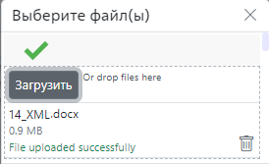
Рисунок 18. Окно выбора файла для загрузки
По нажатию кнопки «Завершить загрузку файлов» (отображение кнопки: «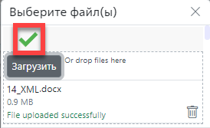») в списке загруженных файлов появится новая запись. Загруженный файл станет доступен для просмотра.
В боковом меню подвкладки «Файл заявления» необходимо нажать кнопку «Подписать файл». Откроется окно выбора сертификата электронной подписи (Рисунок 19).
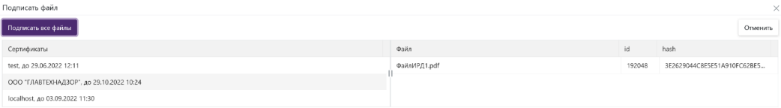
Рисунок 19. Кнопка «Подписать файл»
Требуется выбрать действующий сертификат и нажать кнопку «Подписать все файлы». В случае успешного подписания статус файла поменяется на «Подписан ЭП» (Рисунок 20).
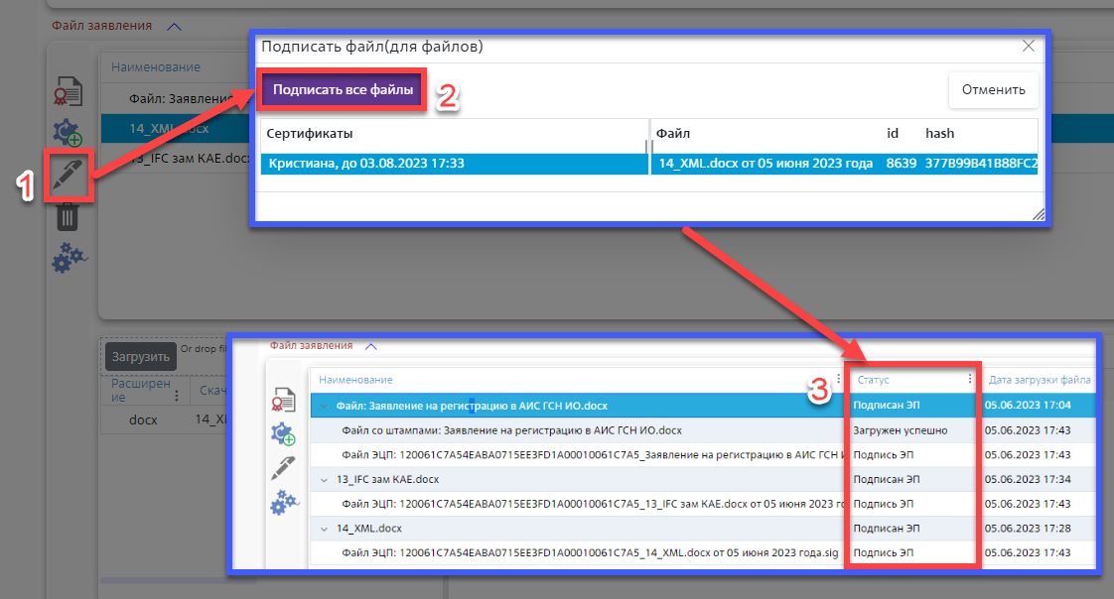
Рисунок 20. Отображение процесса подписания файла и статуса заявления «Подписан ЭП» на подвкладке «Файл заявления»
После того как все файлы подписаны, появится возможность нажать кнопку «Подать заявление» (Рисунок 21).
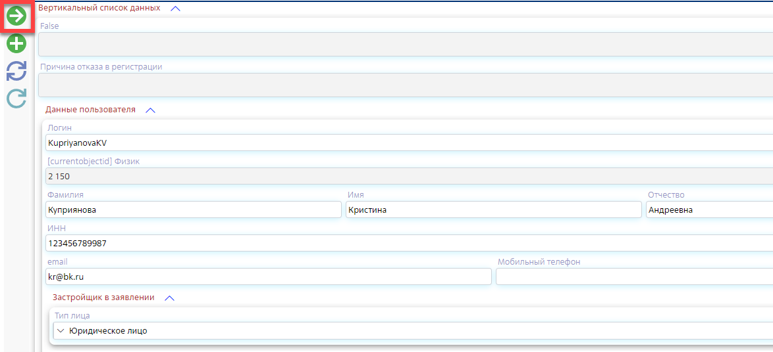
Рисунок 21. Кнопка «Подать заявление»
После подачи заявления, его статус изменится на статус «Заявление направлено». Поля станут недоступны для редактирования (Рисунок 22).
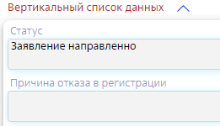

Рисунок 22. Статус заявления в карточке заявления

1.2. Повторная подача заявления на регистрацию
При наличии замечаний к заявлению в ЛК заявителя статус заявления поменяется на «Заявление отклонено» и появится возможность редактировать поля (Рисунок 23).
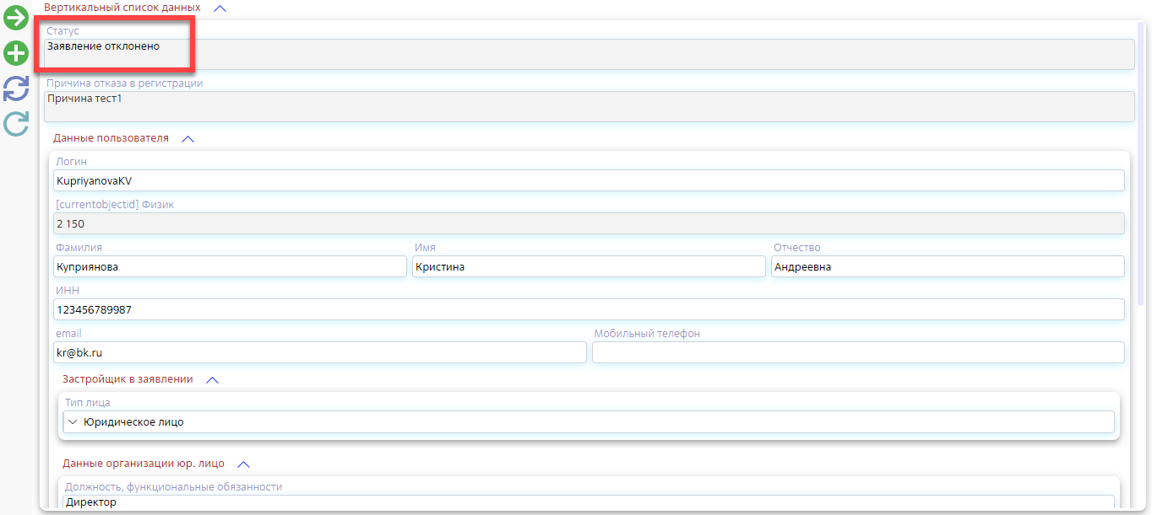
Рисунок 23. Отображение статуса заявления
После внесения изменений Заявитель может вновь приложить файлы, сформировать заявление, подписать его и подать, как описано выше.

1.3. Регистрация пользователей (представителей застройщика)
Роль: Застройщик
После регистрации застройщика необходимо создать учетные записи пользователей, которые будут осуществлять непосредственную работу в Системе. Для регистрации новых пользователей организации – сотрудников застройщика, застройщику необходимо на рабочем столе Системы нажать кнопку «Регистрация пользователей» (Рисунок 24).
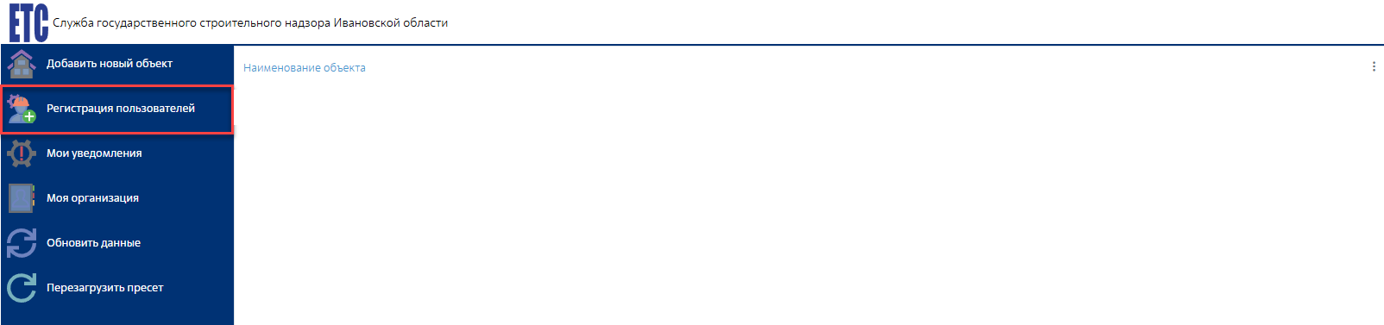
Рисунок 24. Кнопка Регистрация пользователей»
Далее необходимо нажать кнопку «Добавить пользователя» (слева), после чего откроется модальное окно для ввода логина нового пользователя (Рисунок 25).
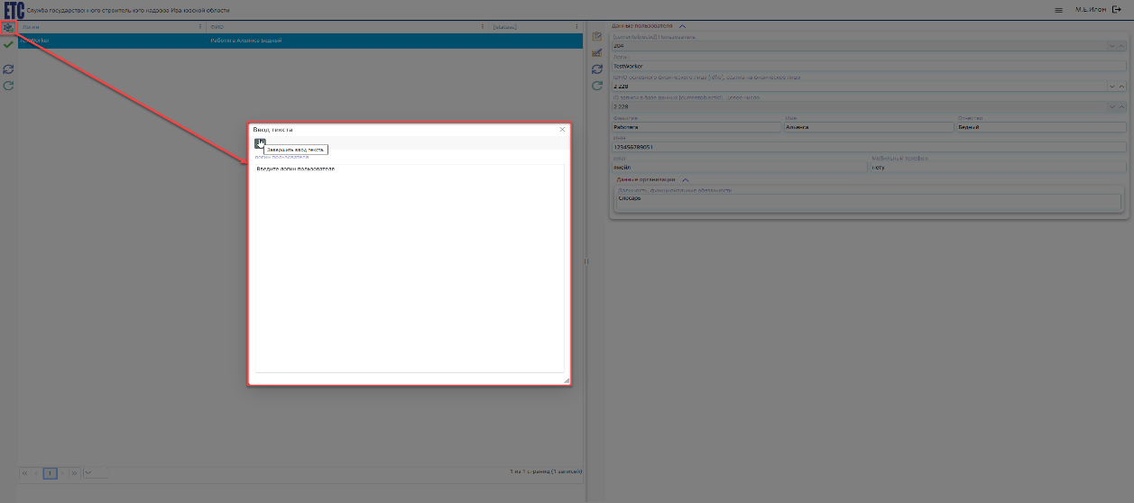
Рисунок 25. Кнопка «Добавить пользователя» и отображение модального окна для ввода логина
После того как логин будет введен, необходимо заполнить в правой части экрана «Данные пользователя»: ФИО, ИНН, e-mail, моб. тел., должность.
Чтобы заполнить информацию о добавляемом лице, следует нажать кнопку «Добавить пользователя» (Рисунок 26) откроется окно для ввода логина нового пользователя (Рисунок 27) . Затем введите его ИНН (Рисунок 28).

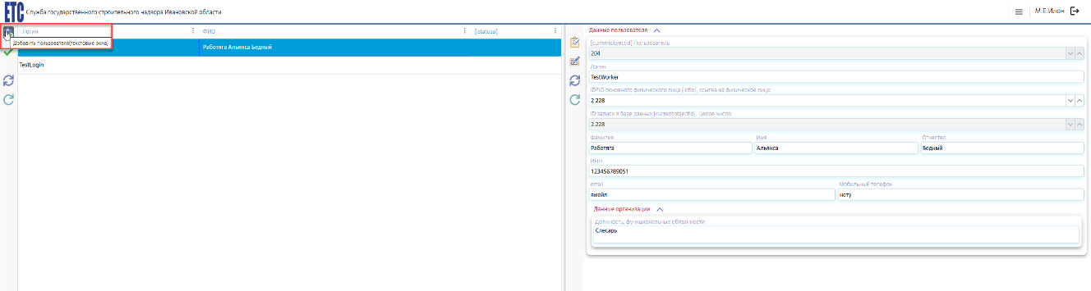
Рисунок 26. Кнопка «Добавить пользователя»

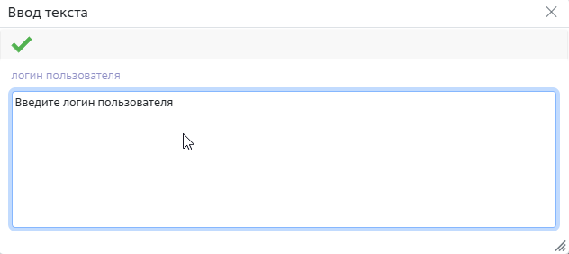
Рисунок 27. Модальное окно ввода логина пользователя
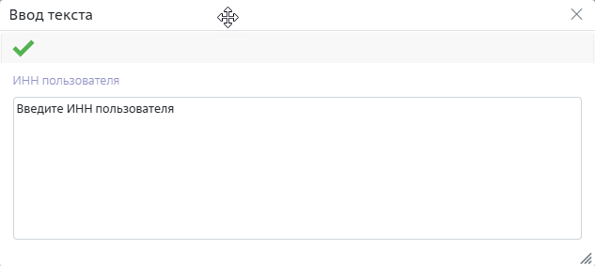
Рисунок 28. Модальное окно ввода текста
После того как все строки будут заполнены, в верхнем левом углу экрана необходимо нажать кнопку «Зарегистрировать пользователя» (Рисунок 29).
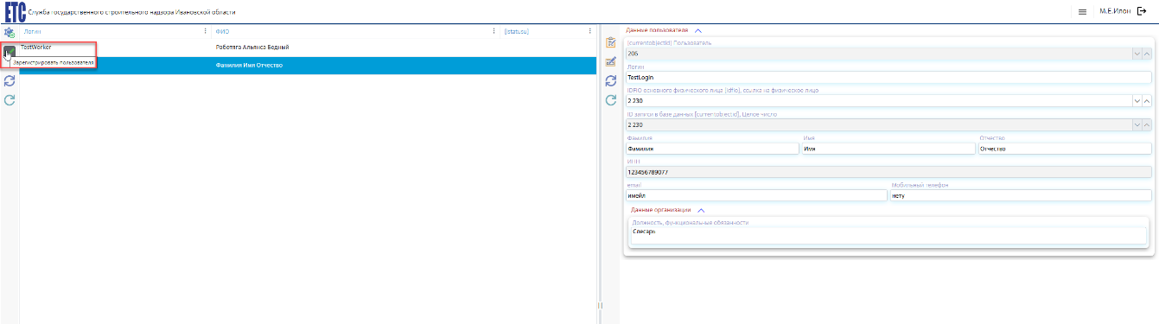
Рисунок 29. Поля «Данные пользователя», копка «Зарегистрировать пользователя»
Откроется информационное окно с вопросом о регистрации пользователя, необходимо нажать «Да», после чего появится сообщение, что код подтверждения был выслан на указанную почту.
Затем откроется модальное окно, в которое необходимо ввести код подтверждения регистрации (Рисунок 30). Пользователь успешно зарегистрирован.
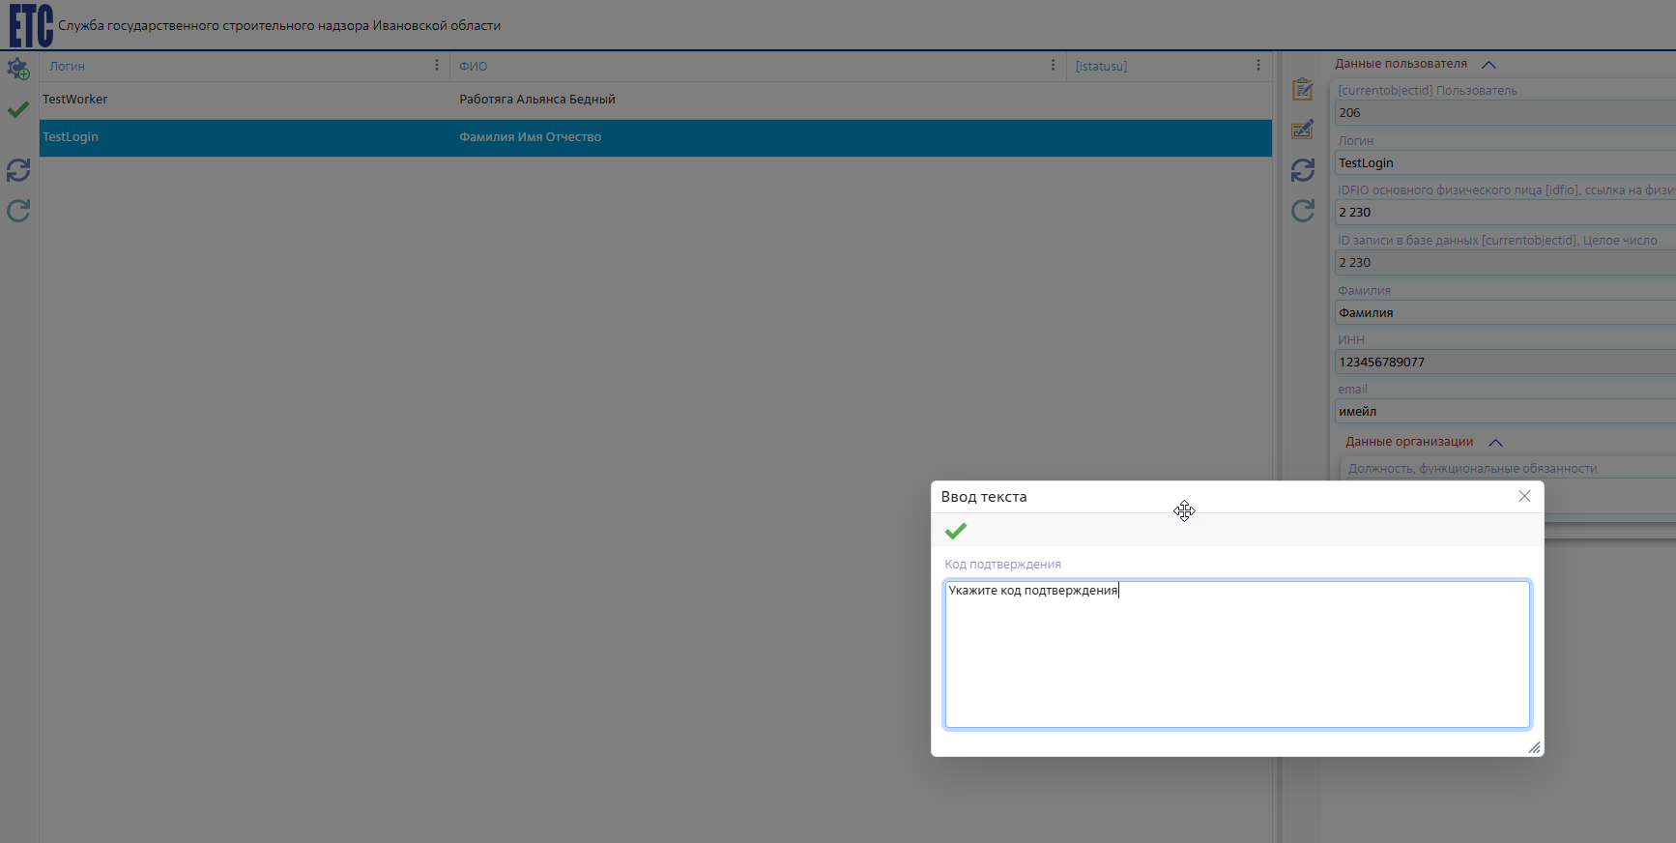
Рисунок 30. Окно для ввода кода подтверждения регистрации
Для того чтобы установить пароль для нового пользователя, следует нажать кнопку «Заменить кнопку» (вид кнопки: ), после чего откроется информационное окно с сообщением: «Вы уверены, что хотите заменить пароль пользователя?», следует нажать «Да».
Далее откроется окно, в которое необходимо дважды ввести новый пароль пользователя и нажать кнопку «Завершить ввод текста» (вид кнопки: ).
После этого откроется информационное окно, уведомляющее о смене пароля и у представителей застройщика – сотрудников организации появится возможность войти в свой личный кабинет.

2.4. Добавление нового объекта
Действия застройщика в Системе начинаются с создания карточки объекта. Для этого в боковом меню личного кабинета застройщика необходимо нажать кнопку «Добавить новый объект» (Рисунок 31).
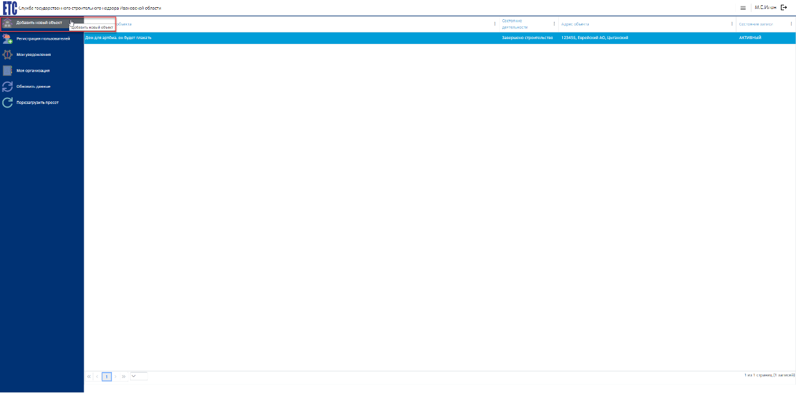
Рисунок 31. Кнопка создания заявления о начале строительства в интерфейсе личного кабинета заявителя
Откроется форма, состоящая из трех панелей: перечня всех созданных объектов (новый объект добавляется снизу), карточки выбранного объекта и списка организаций. Карточка под названием «Новый объект» откроется по умолчанию (Рисунок 32).
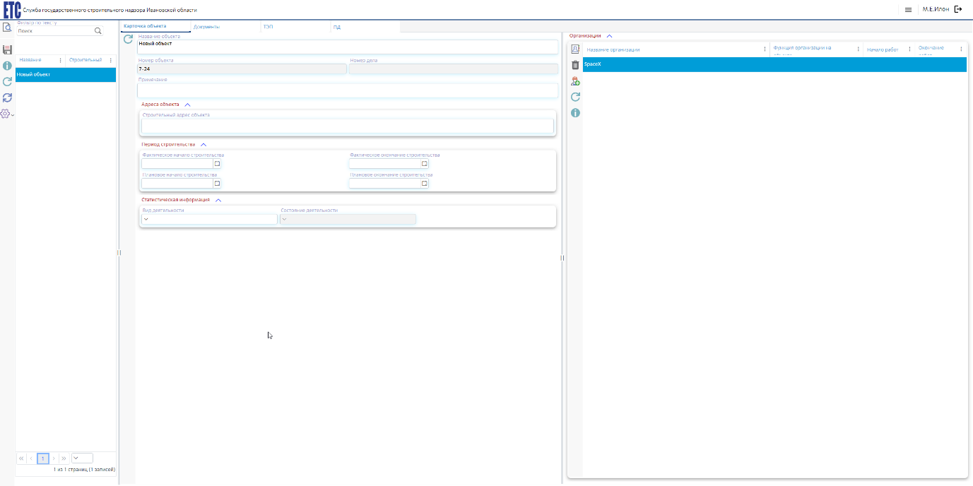

Рисунок 32. Форма создания заявления о начале строительства
На вкладке «Карточка объекта» необходимо заполнить поля «Название объекта» и «Адрес объекта».
Далее в блоке «Период строительства» необходимо выставить даты планового начала и окончания строительства (Рисунок 33).
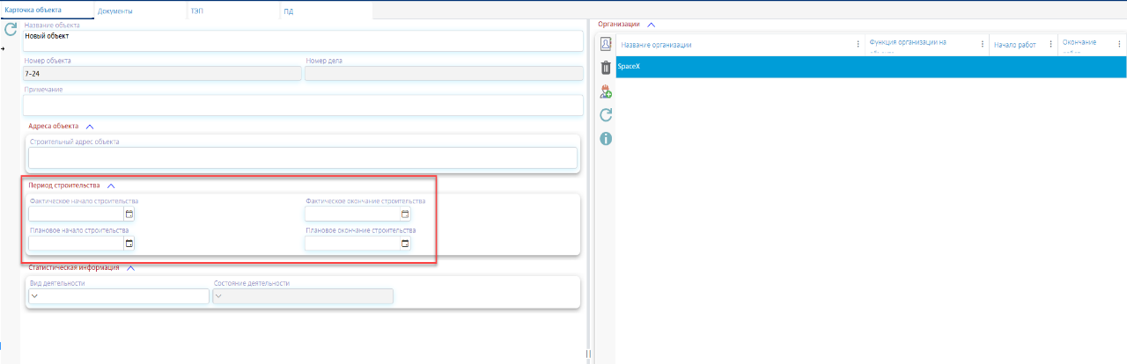
Рисунок 33. Подвкладка «Период строительства»
В блоке «Статистическая информация» из выпадающего списка следует выбрать вид деятельности (Рисунок 34).
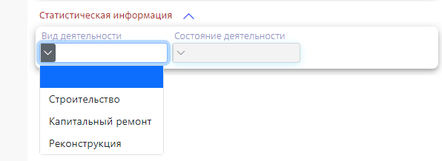

Рисунок 34. Отображение подвкладки «Статистическая информация»
При выборе видов «Капитальный ремонт» и «Реконструкции» – появляется поле для заполнения «Кадастровый номер объекта». При выборе вида «Строительство» кадастровый номер указывать не нужно. Поле «Состояние деятельности» заполняется инспектором (Рисунок 35).
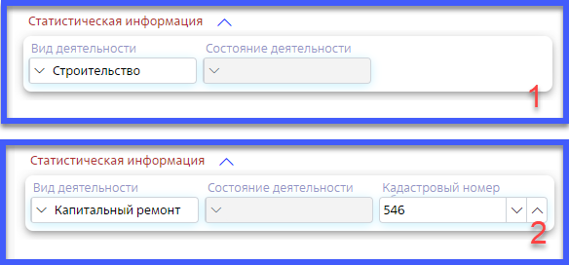
Рисунок 35. Выбор вида деятельности в подвкладке «Статистическая информация»
В меню панели «Организации» необходимо указать все задействованные в проекте организации и выбрать их функции. Для этого требуется нажать кнопку «Выбрать и добавить организацию». Откроется модальное окно со списком организаций (Рисунок 36).
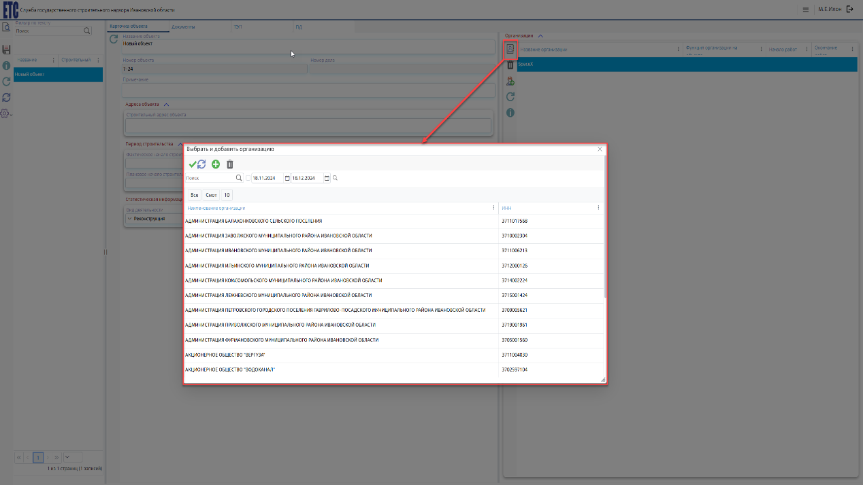
Рисунок 36. Отображение кнопки «Выбрать и добавить организацию» и модального окна со списком организаций
В список можно добавить новую организацию, для этого нужно нажать кнопку «Добавить новую организацию» и внести в открывшееся окно информацию об организации (Рисунок 37).
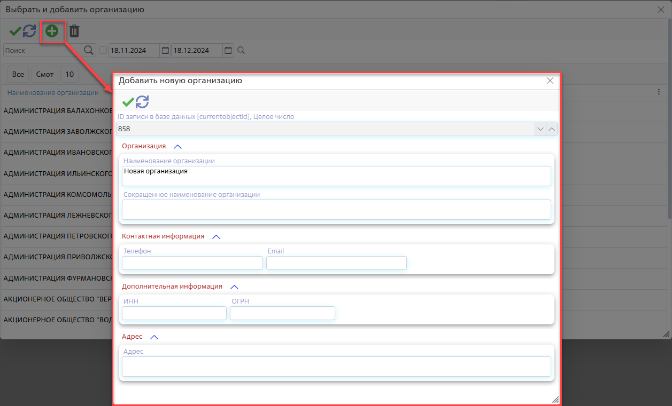
Рисунок 37. Кнопка «Добавить новую организацию» и отображение модального окна с запросом о добавлении новой организации
После выбора/добавления организации в поле «Функции организации на объекте» из выпадающего списка необходимо выбрать нужную роль (Рисунок 38).
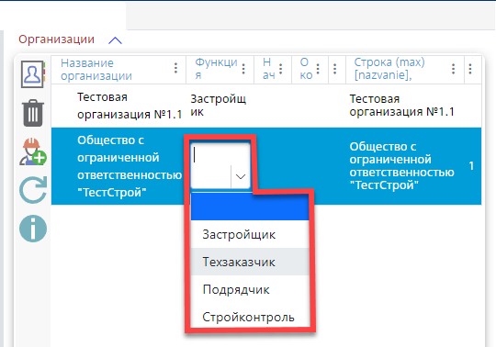
Рисунок 38. Поле «Функции организации на объекте»
При необходимости пользователь может добавить в список физическое лицо, нажав кнопку «Выбрать и добавить физическое лицо» (Рисунок 39).
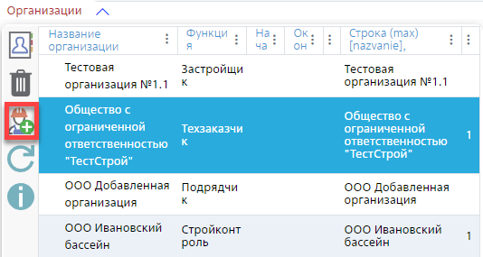
Рисунок 39. Кнопка «Выбрать и добавить физическое лицо»
Удалить выбранную организацию/физ. лицо можно, нажав кнопку «Поместить выбранную запись в удалённые» (отображение кнопки: «»).
Далее необходимо перейти на вкладку ТЭП и на подвкладке «Информация о проектной документации» нажать кнопку «Добавить» (Рисунок 40).
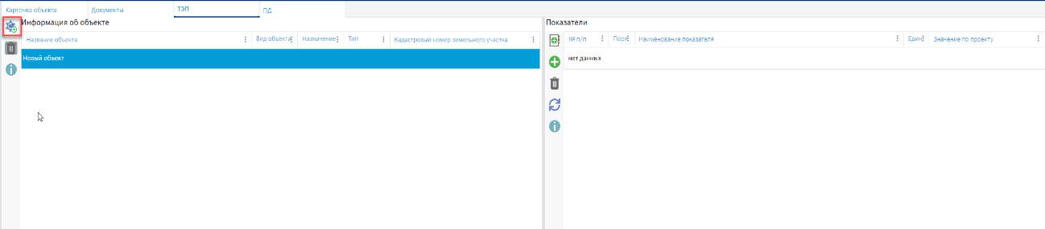
Рисунок 40. Кнопка «Добавить здание/сооружение» на вкладке «ТЭП»
Появится пустая строка, по которой необходимо нажать ПКМ и в диалоговом окне выбрать кнопку «Изменить запись». Откроется модальное окно, дублирующее форму «Карточка объекта». В нём отредактируйте объект, после чего нажмите «Закрыть» (Рисунок 41).
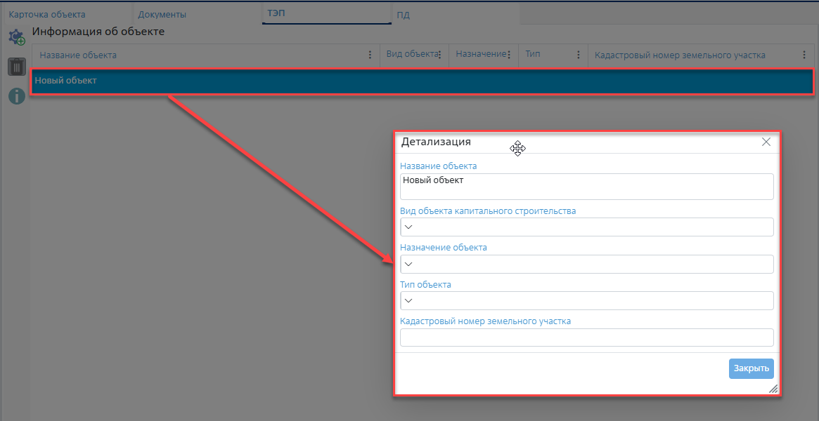
Рисунок 41. Модальное окно «Детализация»
Для каждого объекта из списка на левой панели на правой необходимо нажать кнопку «Выбрать и добавить запись из справочника» (Рисунок 42).
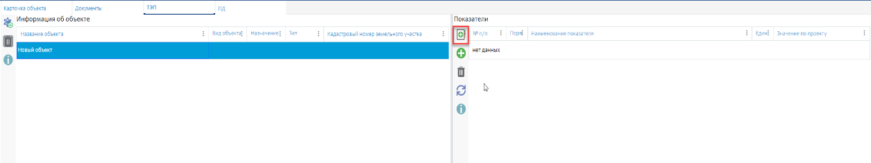
Рисунок 42. Кнопка «Выбрать ТЭПы из справочника»
Откроется окно со списком ТЭП, в котором требуется выставить флаги напротив необходимых показателей и нажать кнопку «Завершить выбор записей» (Рисунок 43).
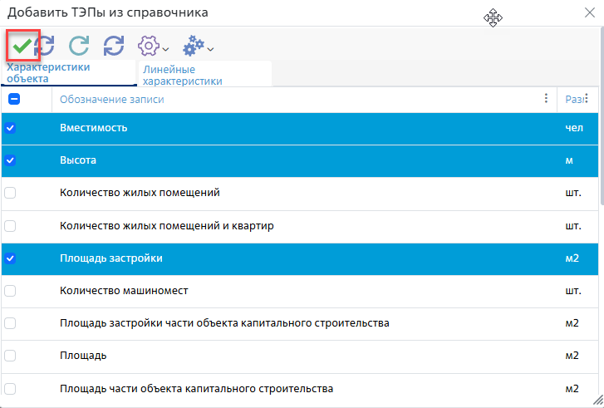
Рисунок 43. Модальное окно с перечнем ТЭП
В таблице появятся записи о выбранных ТЭП. После этого нужно дважды нажать ЛКМ по ячейке в колонке «Значение по проекту» и ввести данные для каждой из добавленных записей (Рисунок 44).
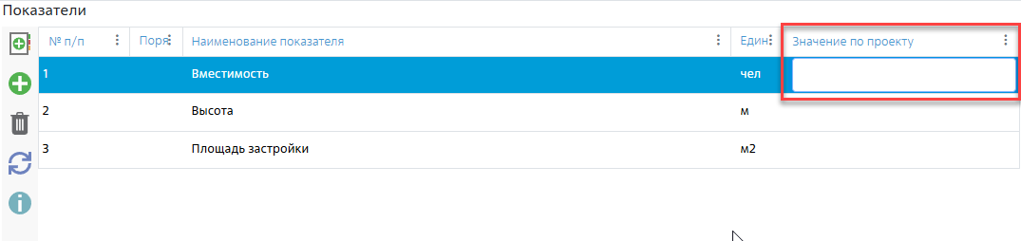
Рисунок 44. Колонка «Значение по проекту» в добавленных ТЭПах
Вкладка «ПД» предназначена для внесения сведений о проектной документации (Рисунок 45).
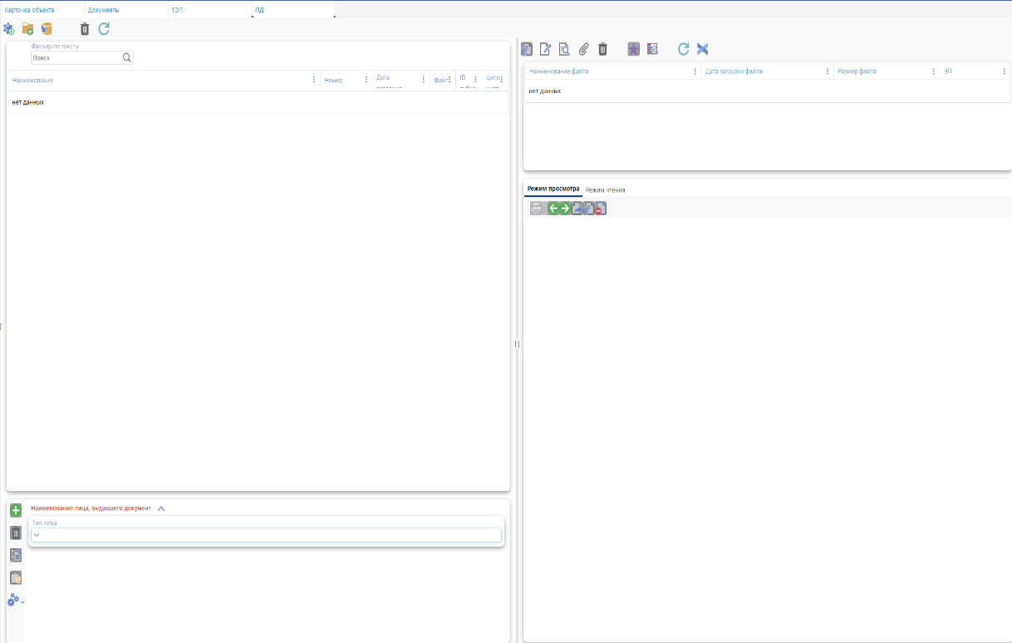
Рисунок 45. Вид вкладки «ПД»
На левой панели отображается информация о составе проектной документации. На правой – сведения о загруженных файлах. Рассмотрим кнопки меню левой панели (Рисунок 46).
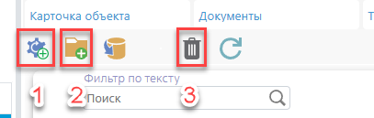
Рисунок 46. Кнопки меню левой панели вкладки «ПД»
1 – Создать состав ПД для ОКС (добавляется перечень документов по умолчанию).
2 – Добавить раздел (создается пустая запись).
3 – Поместить выбранные записи в удаленные (запись удаляется).
На вкладке «ПД» требуется нажать кнопку «Создать состав ПД для ОКС» (Рисунок 47).
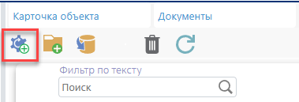
Рисунок 47. Кнопка «Создать состав ПД для ОКС»
В списке на левой панели появится перечень разделов и подразделов ПД с отметками о загрузке и подписи файлов (Рисунок 48).
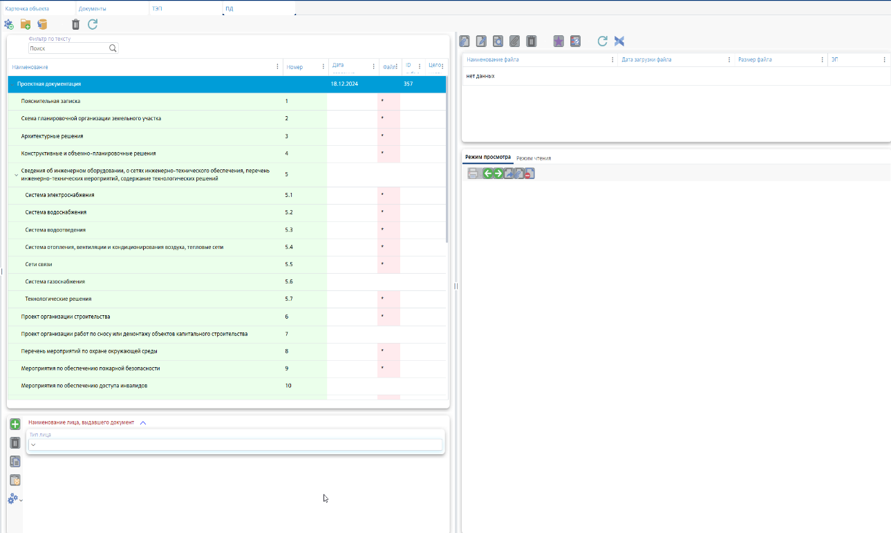
Рисунок 48. Вид вкладки «ПД» с составом ПД
Для каждой из записей на нижней левой панели необходимо указать тип лица, выдавшего документ (Рисунок 49).
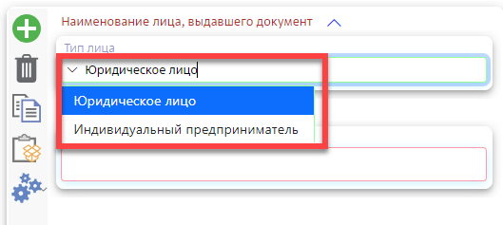
Рисунок 49. Поле «Тип лица»
Далее следует нажать кнопку «Выбрать и добавить организацию», выбрать нужную организацию и нажать кнопку «Завершить выбор записей» (Рисунок 50).
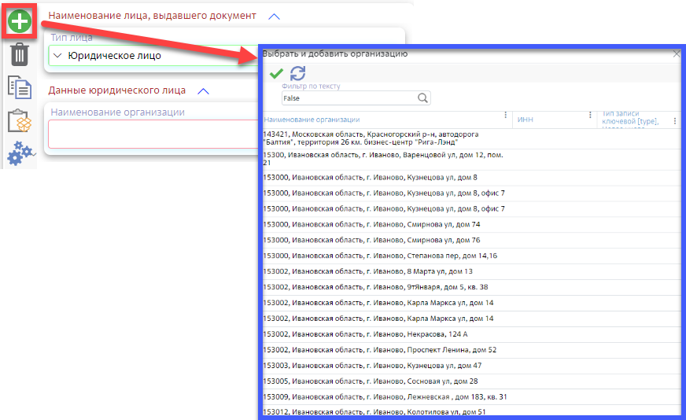
Рисунок 50. Кнопка «Выбрать и добавить организацию»
Далее для каждой из записей, требующих загрузки файлов (символ * в колонке «Файлы»), на правой панели нужно нажать кнопку «Добавить новый файл» (Рисунок 51).
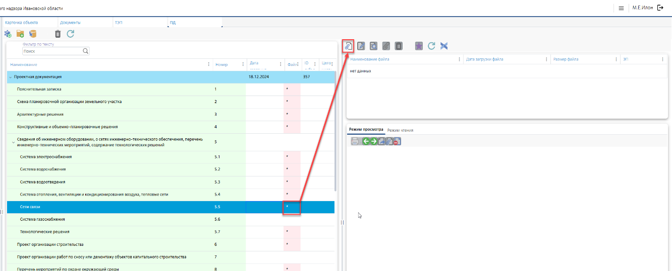

Рисунок 51. Форма загрузки новых файлов
В открывшемся окне необходимо нажать ЛКМ кнопку «Загрузить», выбрать нужный файл в проводнике и нажать кнопку «Открыть». В окне выбора файла появится запись о загруженном документе, его размере и сообщение «Файл успешно загружен» (Рисунок 52).
Рисунок 52. Окно выбора файла для загрузки
По нажатию кнопки «Завершить загрузку файлов» (отображение кнопки: « ») в списке загруженных файлов на правой панели появится новая запись. Загруженный файл станет доступен для просмотра и экспорта, а в столбце «Файлы» на правой панели символ «*» поменяется на число равное количеству подгруженных файлов (Рисунок 53).
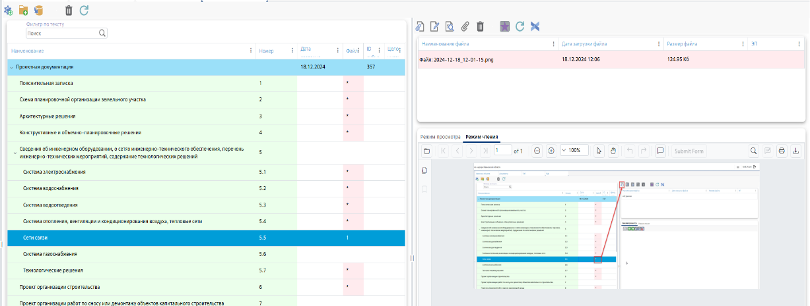
Рисунок 53. Индикация загрузки файла
Затем необходимо нажать кнопку «Подписать файл» (отображение кнопки: «» для подписи файла ЭП). Откроется окно выбора сертификата электронной подписи (Рисунок 54).
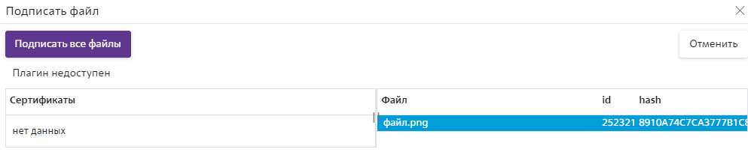
Рисунок 54. Окно выбора сертификата электронной подписи
Требуется выбрать действующий сертификат и нажать кнопку «Подписать все файлы». В случае успешного подписания статус файла поменяется на «Подписан ЭП» (Рисунок 55).
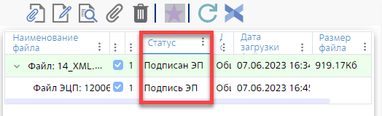
Рисунок 55. Запись о статусе файла «Подписан ЭП»
Аналогичным образом загружаются и подписываются все документы.
Также пользователь может добавить в состав ПД отдельные разделы, нажав кнопку «Добавить раздел» (Рисунок 56).
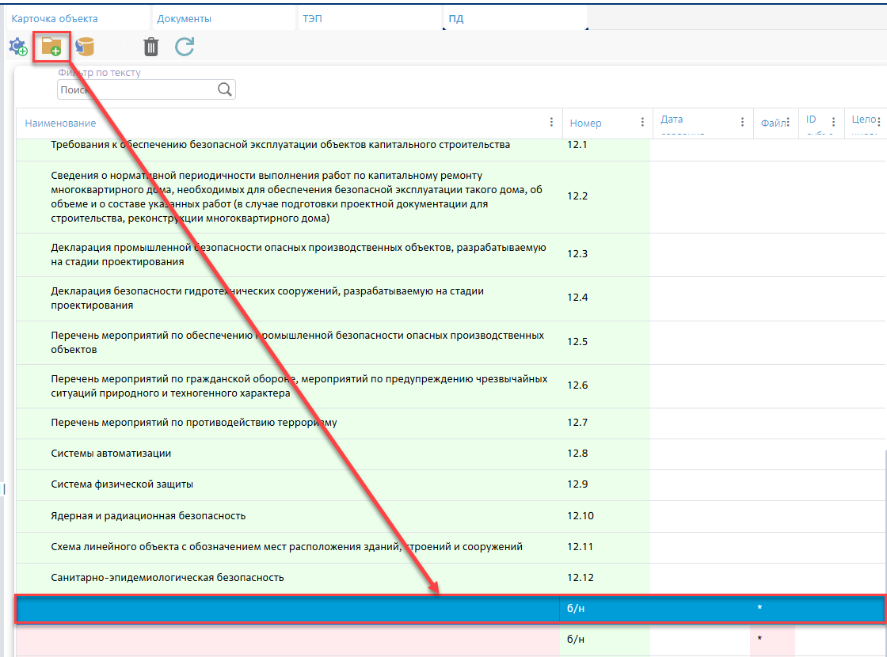
Рисунок 56. Кнопка «Добавить раздел»
В списке разделов документации появится пустое поле, которое необходимо будет заполнить и подписать.

2.5. Подача извещения о начале строительства
Для создания извещения о начале строительства необходимо перейти на вкладку «Документы» и нажать кнопку «Создать извещение о начале строительства» (Рисунок 57).
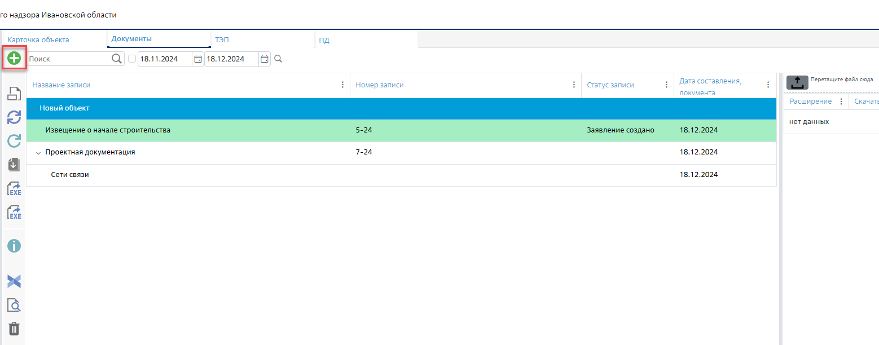
Рисунок 57. Кнопка «Создать извещение о начале строительства» вкладки «ПД»
Откроется диалоговое окно с запросом на подтверждение создания документа, в котором следует нажать «Нет», чтобы создать пустой документ. После чего система отобразит сообщение: «Извещение о начале строительства с номером: Х-ХХ успешно создано».
В списке появится запись о созданном извещении с указанием его номера, даты создания, статуса и выбранного вида услуг. Чтобы открыть извещение, необходимо навести на него курсор и дважды нажать ЛКМ (Рисунок 58).
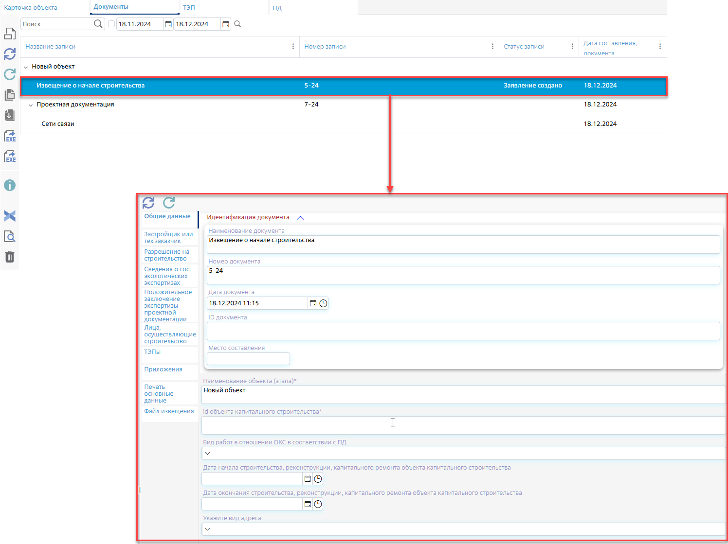
Рисунок 58. Вкладка «ПД» с отображением извещения и форма создания извещения
Если ранее на вкладке «Карточка объекта» были добавлены сведения об организациях и их ролях (застройщика, техзаказчика и других лиц осуществляющих строительство), то форма создания извещения на подвкладках: «Застройщик и техзаказчик», «Лица, осуществляющие строительство» будут частично заполнены. Останется ввести только личные данные руководителей.
Если организации не были добавлены, не были распределены роли, то необходимо заполнить полностью все вкладки извещения.
На вкладке «Общие данные» извещения о начале строительства следует заполнить все возможные поля (Рисунок 59).
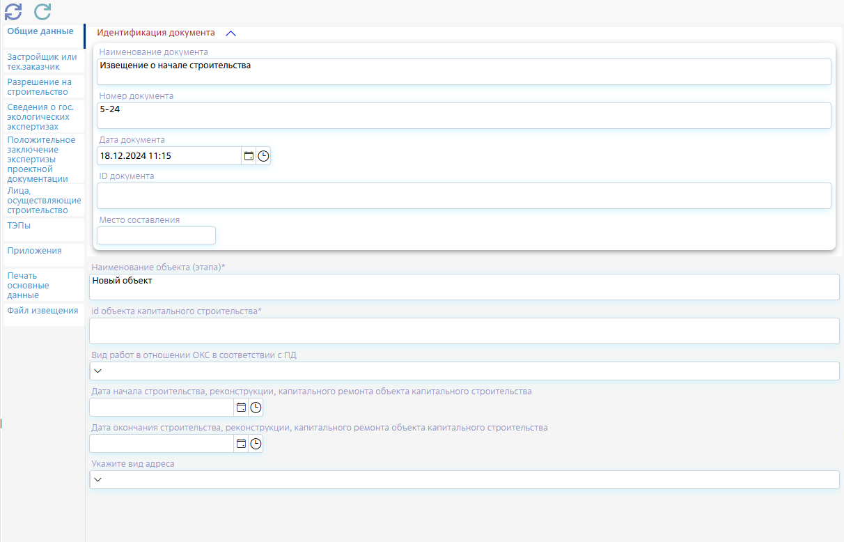
Рисунок 59. Обязательные для заполнения поля, подсвеченные красным
На подвкладке «Идентификация документа» следует заполнить поля «Дата начала строительства, реконструкции, капитального ремонта объекта капитального строительства» и «Дата окончания строительства, реконструкции, капитального ремонта объекта капитального строительства» (Рисунок 60).
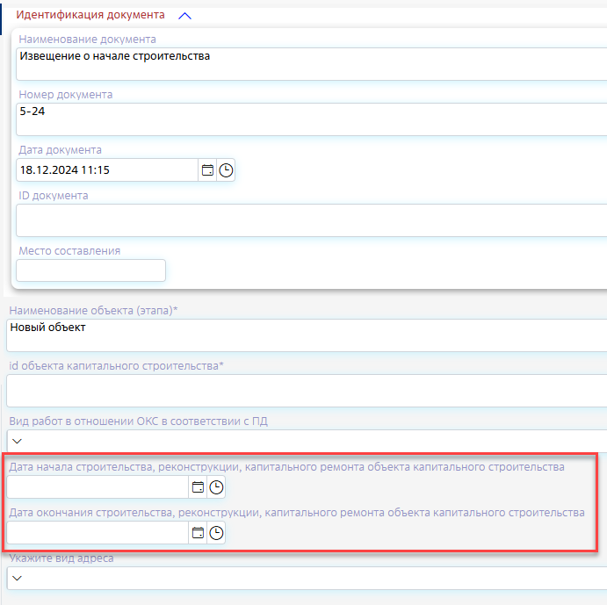
Рисунок 60. Поля «Дата начала строительства, реконструкции, капитального ремонта объекта капитального строительства» и «Плановое окончание строительства, реконструкции»
Далее во вкладках «Разрешение на строительство» (Рисунок 61) и «Сведения о гос. экологических экспертизах» необходимо заполнить поля (Рисунок 62).
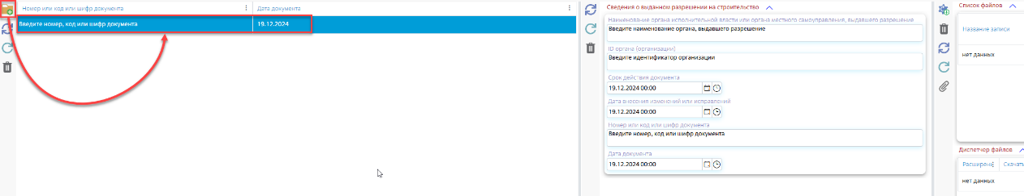
Рисунок 61. Форма «Разрешение на строительство»
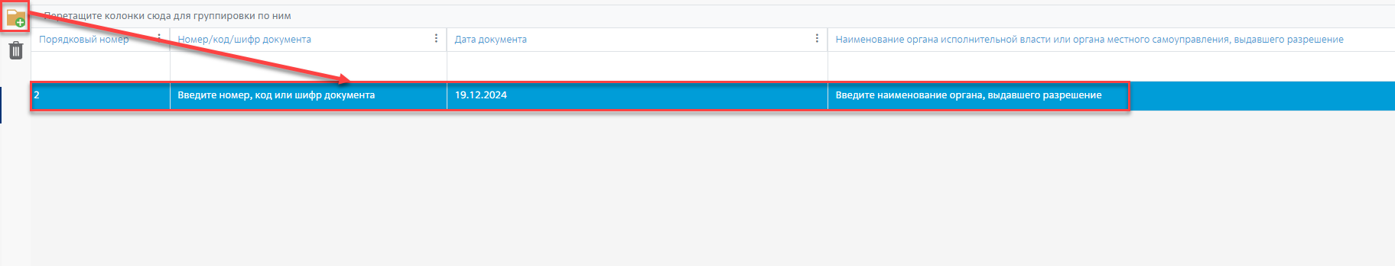
Рисунок 62. Форма «Сведения о гос. экологических экспертизах»
Во вкладке «Положительное заключение экспертизы проектной документации» заполните информацию по трём документам: 1) «Положительное заключение экспертизы проектной документации» (Рисунок 63); 2) «Требования по ГК РФ ч.3.8 ст.49» (Рисунок 64); 3) «Требования по ГК РФ ч.3.9 ст.49».
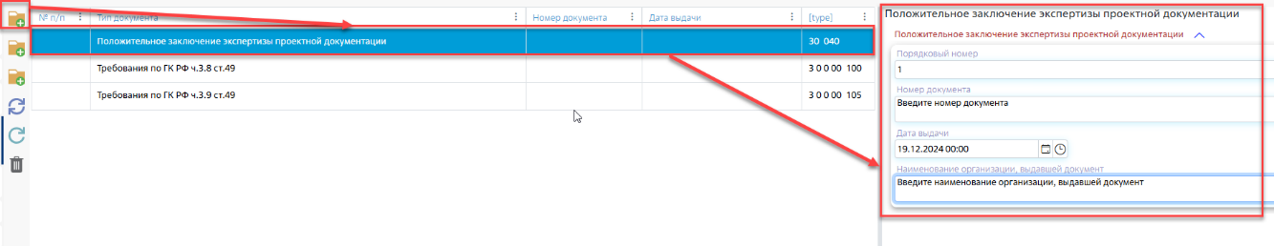
Рисунок 63. «Положительное заключение экспертизы проектной документации»
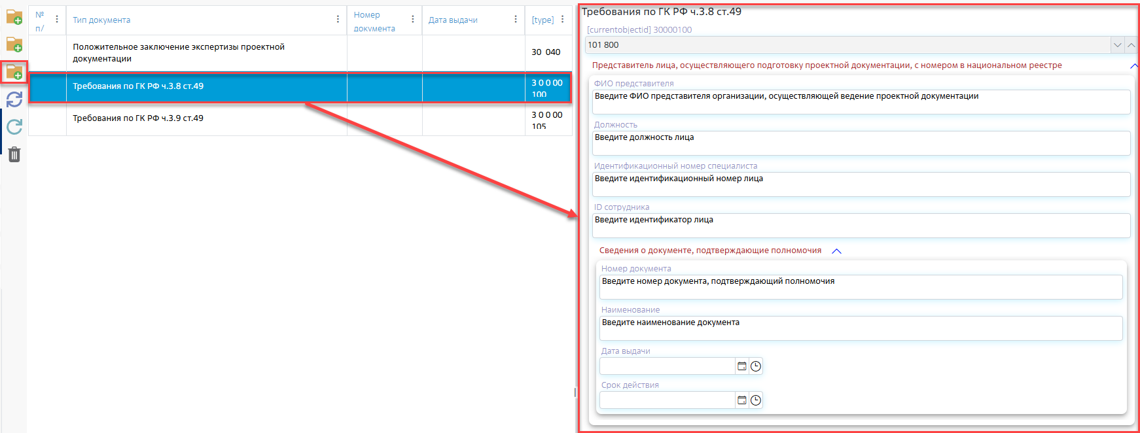
Рисунок 64. «Требования по ГК РФ ч.3.8 ст.49»
В форме «Требования по ГК РФ ч.3.8 ст.49» введите информацию об ответственном лице и организации. Ниже выберите тип лица организации: 1) Юридическое лицо (Рисунок 65); 2) Индивидуальный предприниматель (Рисунок 66). Заполните поля.
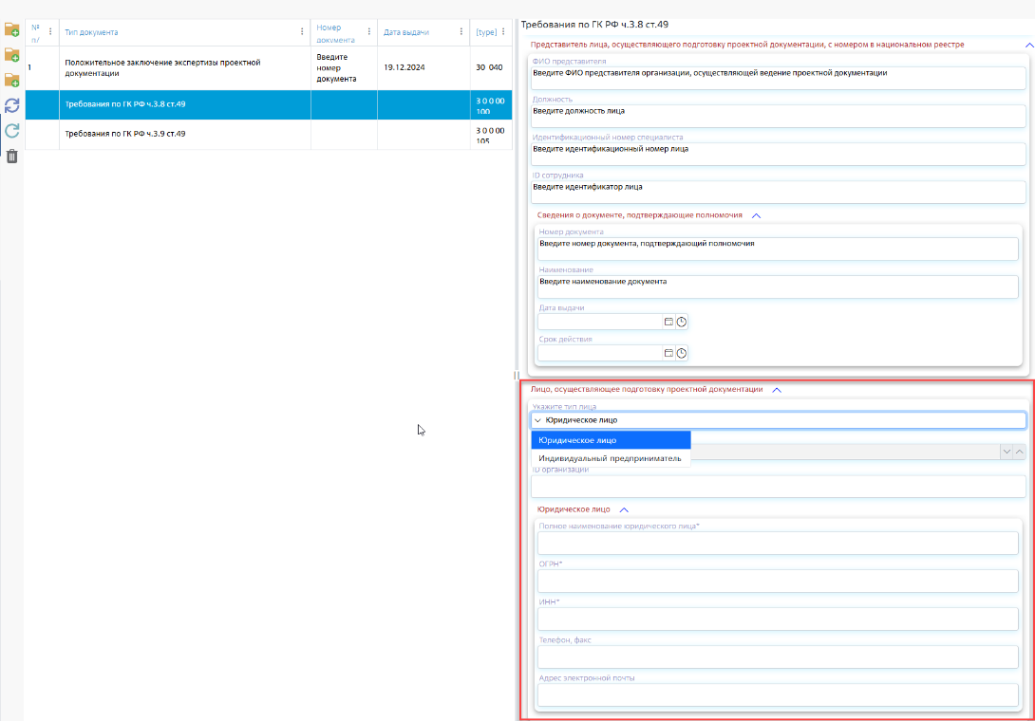
Рисунок 65. Юридическое лицо
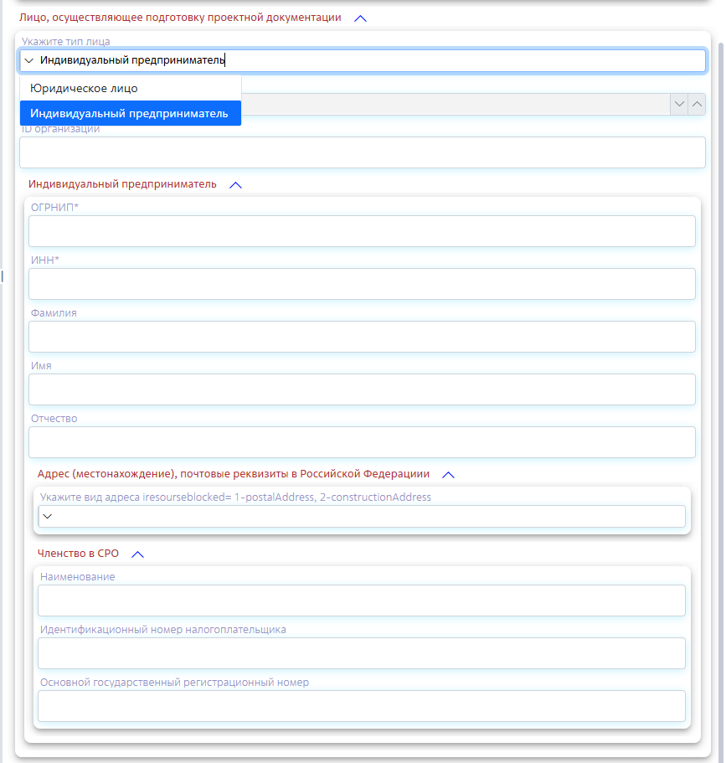
Рисунок 66. Индивидуальный предприниматель
Заполните справочник технико-экономических показателей во вкладке «ТЭПы». Нажмите кнопку «здание/сооружение» (Рисунок 67). В реестре появится новая запись. Двойным нажатием ЛКМ вызовите модальное окно для редакции записи и заполните поля данными (Рисунок 68). В выпадающем списке «Вид объекта капитального строительства» выберите из трёх вариантов: «Здание», «Строение», «Сооружение».
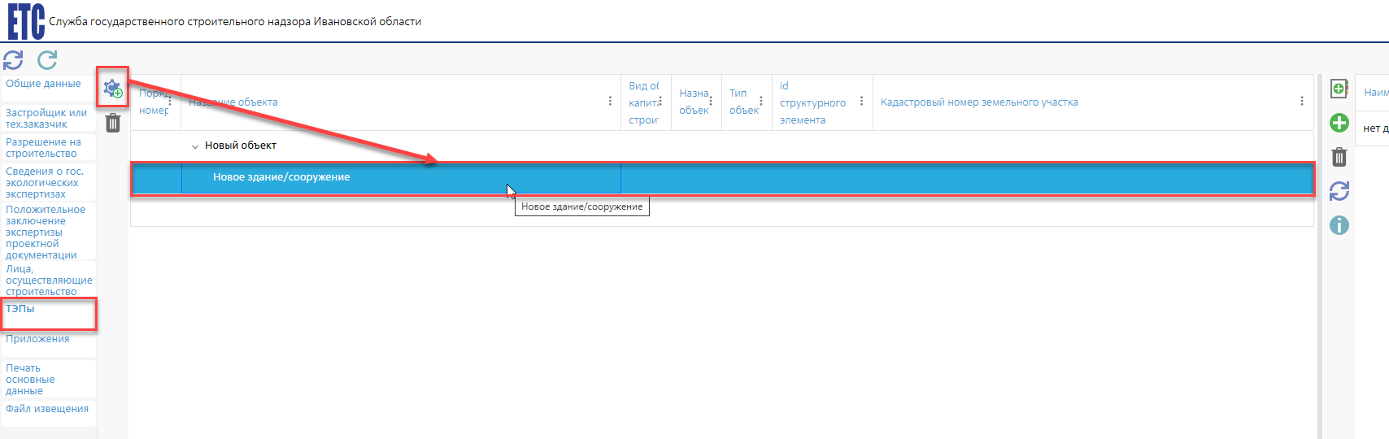
Рисунок 67. Форма ТЭПы
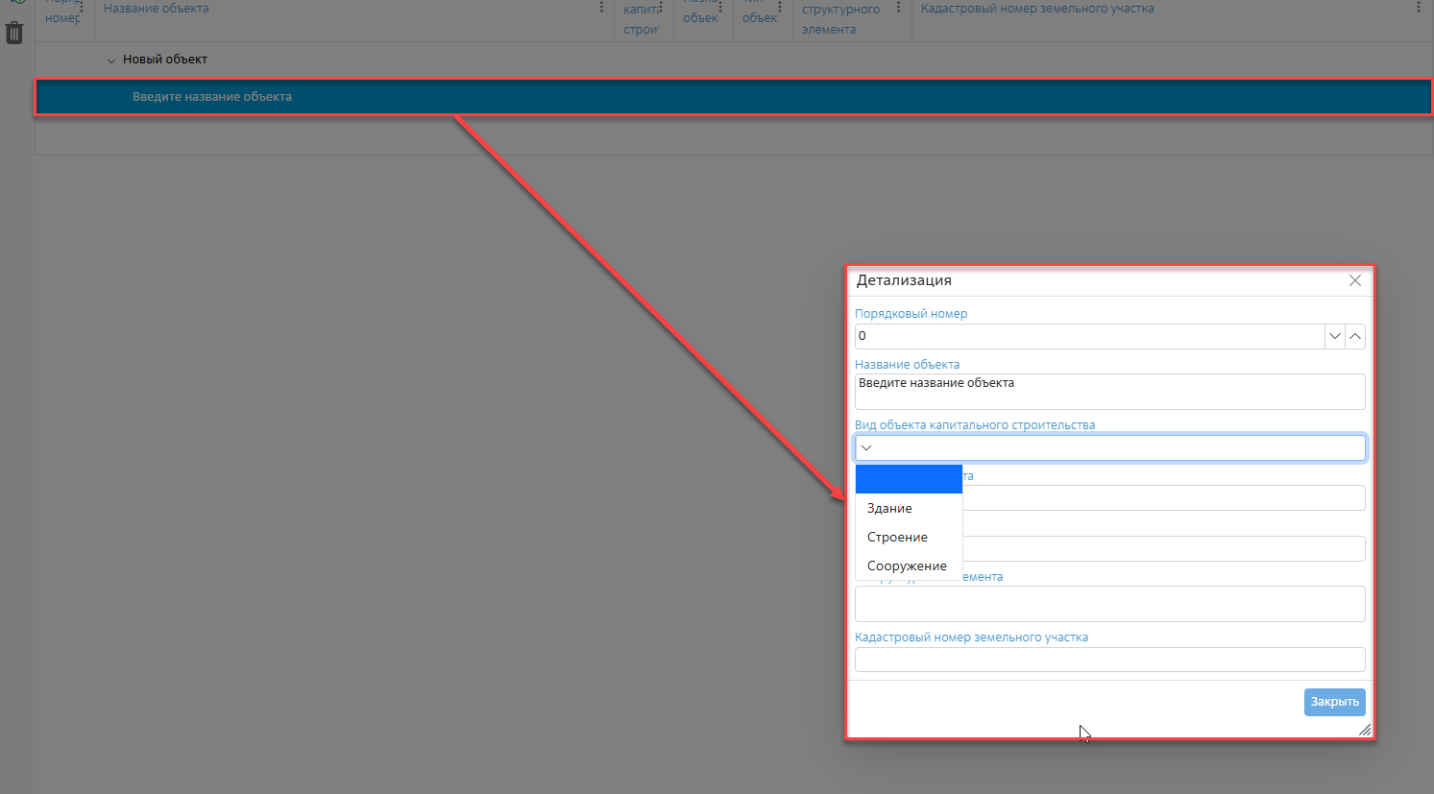
Рисунок 68. Окно «Детализация» для элемента объекта
В том же окне в полях «Назначение объекта» и «Тип объекта» выберите вариант из выпадающих списков (Рисунок 69).
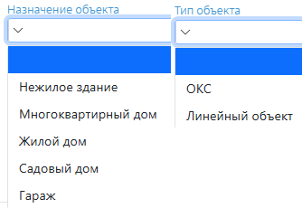
Рисунок 69. Настройка объекта
В правой части формы добавьте ТЭПы к выбранному зданию или сооружению. Нажмите кнопку «Добавить ТЭПы из справочника» (Рисунок 70). В модальном окне выставьте флаги напротив нужных ТЭПов.
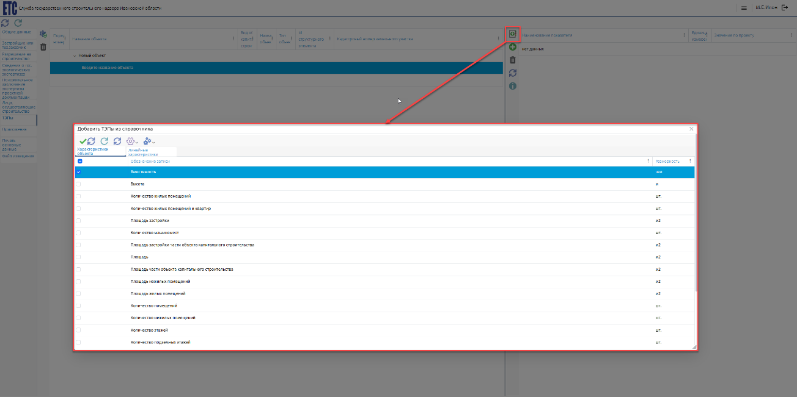
Рисунок 70. Справочник ТЭПов
Если нужно создать ТЭП, которого нет в справочнике, нажмите кнопку «Добавить новый ТЭП». В реестре появится запись (Рисунок 71). Дважды нажмите ЛКМ по записи. Откроется модальное окно «Детализация» (Рисунок 72). Внесите в поля данные.
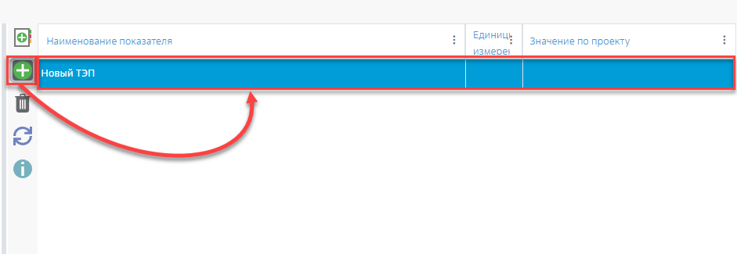
Рисунок 71. Новый ТЭП
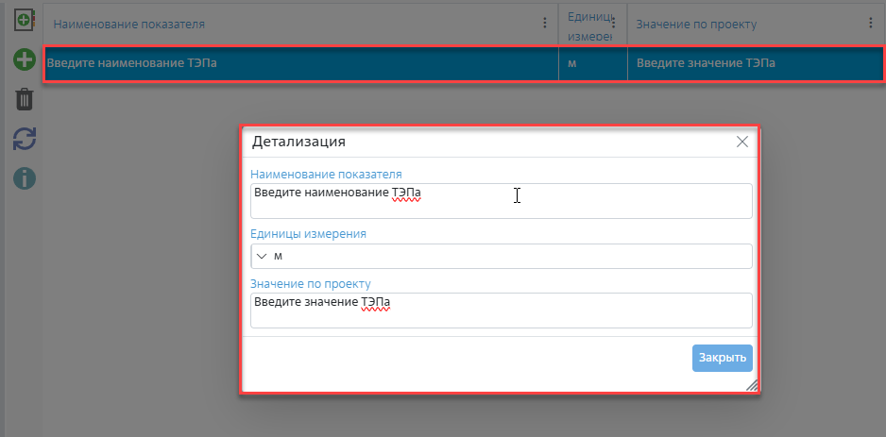
Рисунок 72. Окно «Детализация» для ТЭПа

Во вкладке «Приложения» добавьте любые другие документы, которые не представлены в предыдущих формах. Для этого нажмите кнопку «Добавить» (приложение). Дважды нажмите ЛКМ по новой записи и заполните поля. В выпадающем списке выберите тип приложения: «Документ» и «Список Файлов» (Рисунок 73).
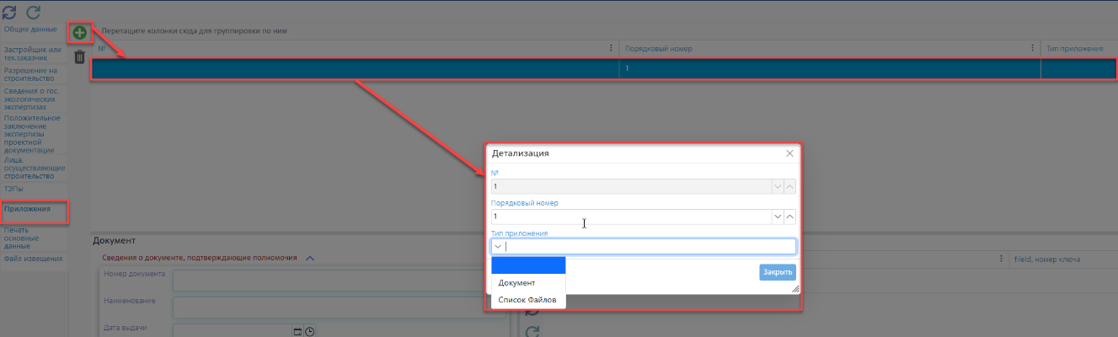
Рисунок 73. Форма «Приложения»
В зависимости от выбранного типа приложения нижняя часть формы будет отличаться. Если тип «Список Файлов», то на панели будет только диспетчер файлов (Рисунок 74). Если «Документ», то в форме будет необходимо ввести наименование и номер документа (Рисунок 75).
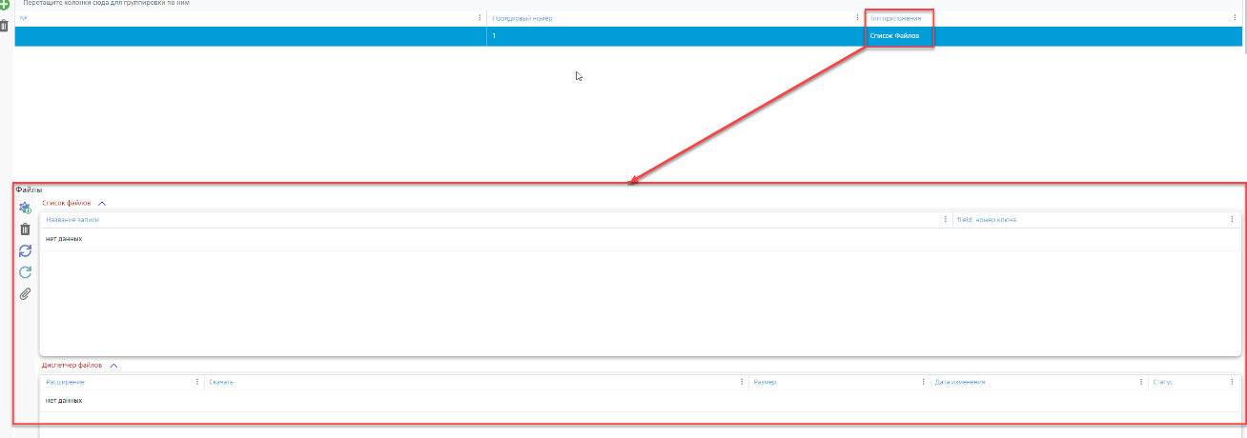
Рисунок 74. Тип приложения «Список Файлов»
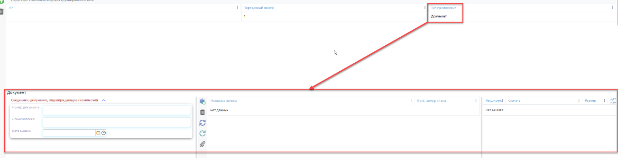
Рисунок 75. Тип приложения «Документ»
В форме «Файл извещения» нажмите кнопку «Сформировать извещение», чтобы автоматически сгенерировать файл с печатной формой документа. В нижней части формы появится файл с извещением и панель с возможность просмотра копии (Рисунок 76).
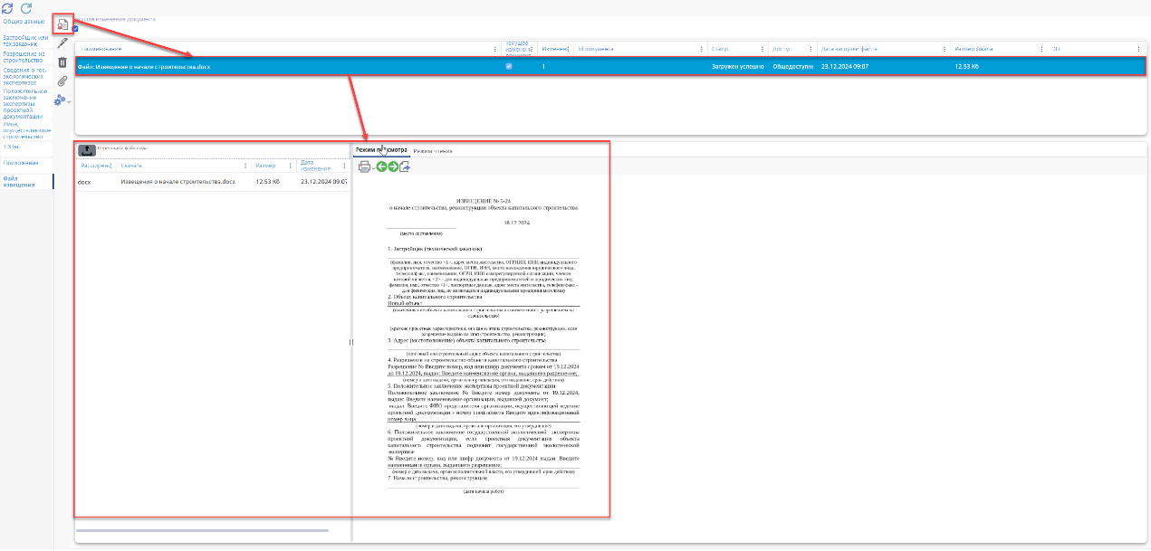
Рисунок 76. Генерация файла об извещении о начале строительства
Далее нажмите кнопку «Подписать файл». Выберите сертификат ЭП. После подписи под прежней записью с файлом извещения, появится запись уровнем ниже с подписанной копией сформированного извещения (Рисунок 77). В колонке «Статус» у записи появится запись «Подписано ЭП», а в колонке «ЭП» появится ФИО подписавшего.
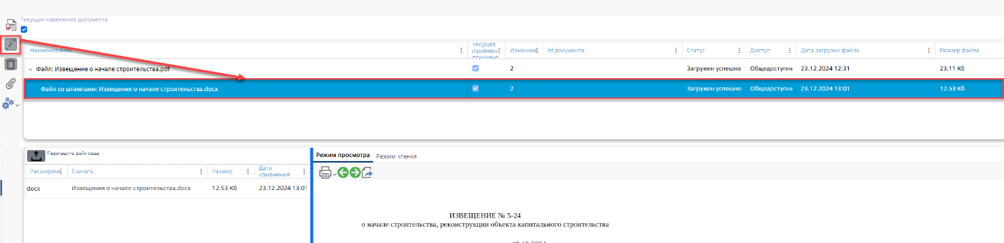
Рисунок 77. Подписанная копия извещения
После этого можно нажать кнопку «Подать заявление» (Рисунок 78).
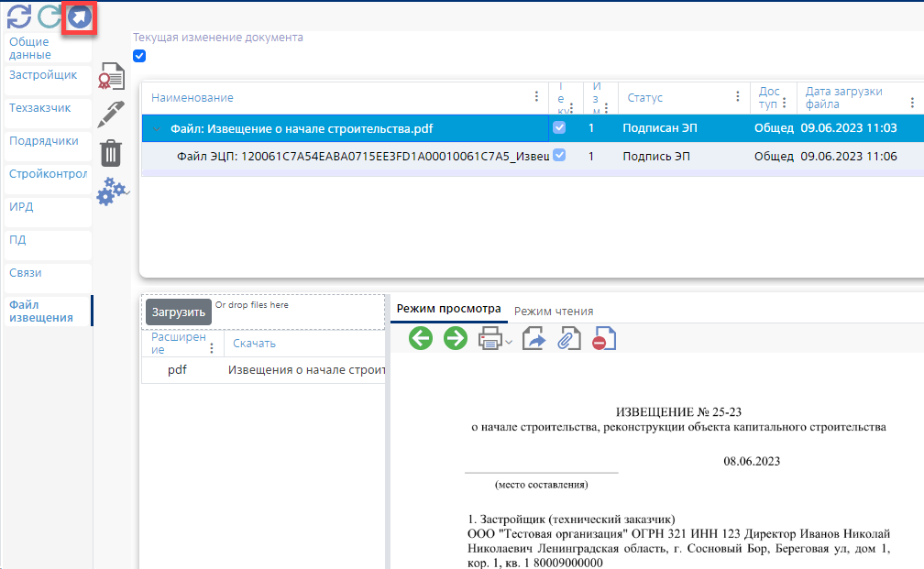
Рисунок 78. Кнопка «Подать заявление»
Откроется модальное окно с сообщением «Извещение о начале строительства с номером: ХХ-ХХ направлено на регистрацию», статус извещения изменится на «Заявление направлено на регистрацию». Дальнейшее изменение введенных данных становится невозможным (79).
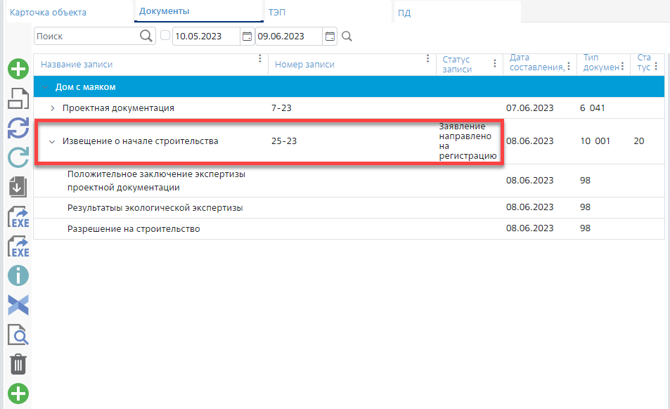
Рисунок 79. Отображение статуса заявления

2.6 Заполнение формы «Извещение о начале строительства» из XML
Для заполнения Извещения о начале строительства из ранее сформированного XML-файла следует перейти в форму Извещения.
Кнопки формы (Рисунок 80):
- «Импортировать Извещение о начале строительства из XML» - добавляет информацию из XML в форму приказа;
- «Обновить данные»;
- «Перезагрузить пресет»;
- «Удалить выбранные записи из базы данных» - удаляет запись.
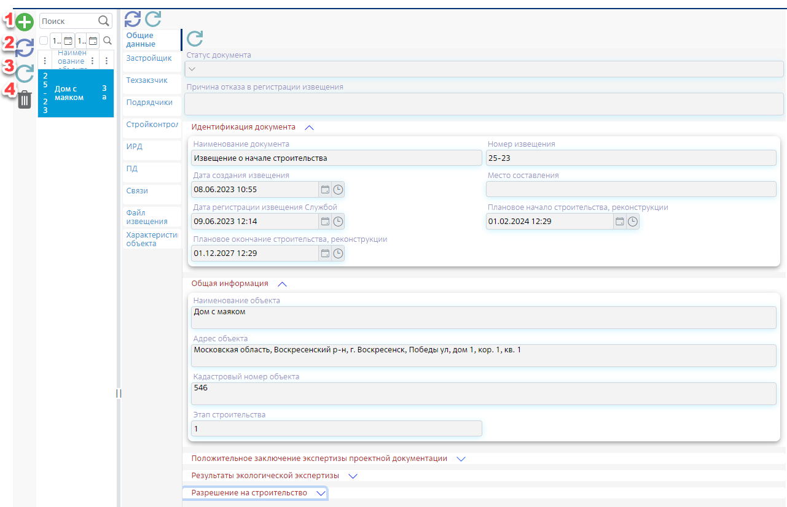
Рисунок 80. Форма Извещения о начале строительства
Чтобы заполнить Извещение информацией из XML файла необходимо нажать кнопку «Импортировать Извещение о начале строительства из XML». Откроется модальное окно – папка с файлами, в которой нужно выбрать требуемый XML файл, выделить его ЛКМ и нажать кнопку «Открыть» (Рисунок 81).
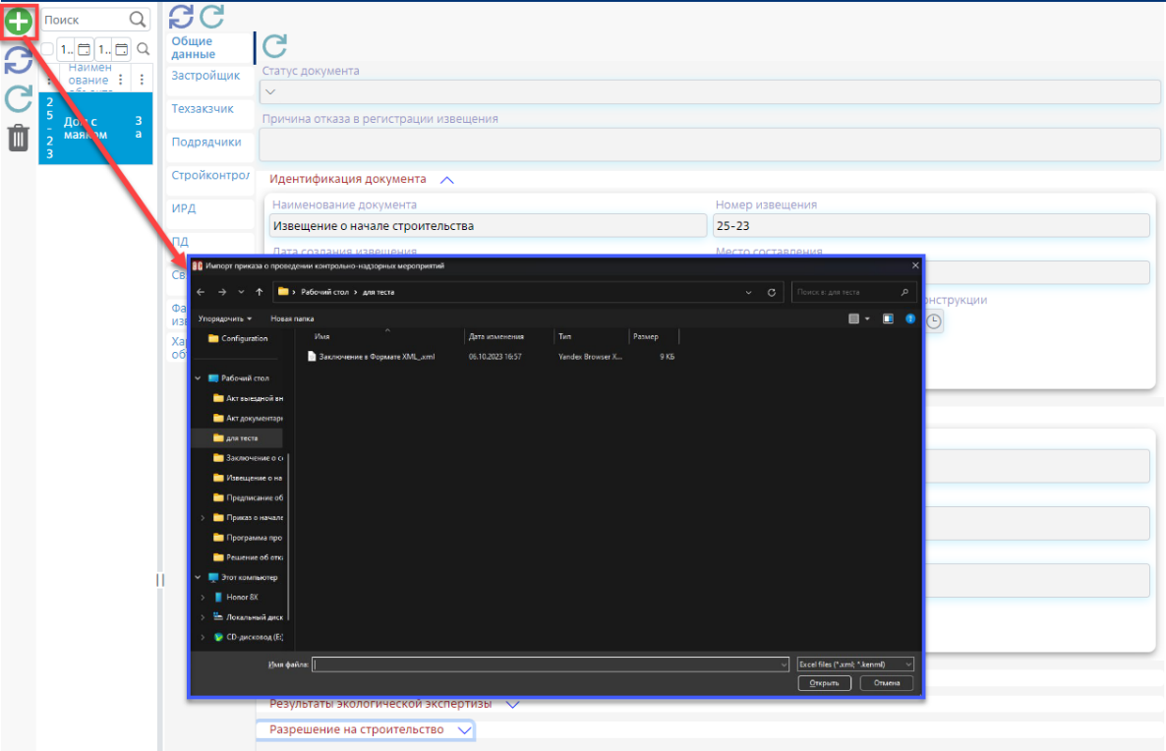
Рисунок 64. Кнопка «Импортировать Извещение о начале строительства из XML», открытие папки с файлами XML
Вкладки Извещения автоматически заполнятся информацией из выбранного XML файла (Рисунок 82). Подписание и отправка извещения осуществляется, как описано выше.
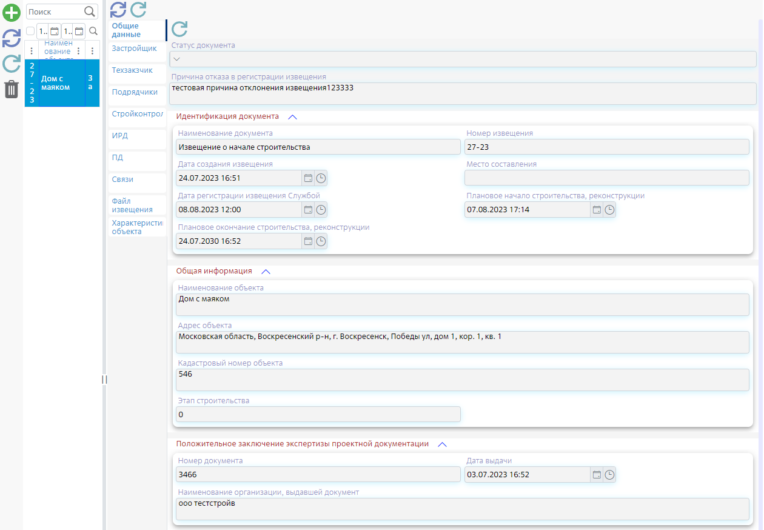
Рисунок 82. Заполненная форма «Извещения о начале строительства»

2.7 Повторная подача извещения о начале строительства
При наличии замечаний к извещению статус извещения поменяется на «В регистрации отказано». У Заявителя появится возможность редактировать извещение (Рисунок 83).
Рисунок 83. Статус «В регистрации отказано»
После устранения всех замечаний для повторного формирования извещения необходимо перейти на вкладку «Файл извещения» и нажать кнопку «Сформировать извещение» (вид кнопки «»).
Затем следует нажать кнопку «Подписать файл» (вид кнопки «»). Статус файла поменяется на «Подписан ЭП».
Далее нужно нажать кнопку «Подать заявление» (вид кнопки «»). Процедура подачи извещения аналогична вышеописанной.
Статус извещения поменяется на «Заявление направлено на регистрацию», после чего изменение введенных данных становится невозможным.

2.8 Создание извещения об окончании этапа работ
После авторизации в ЛК застройщика выберите нужный объект и перейдите на вкладку «Документы». На вкладке надо нажать ЛКМ на запись «Извещение о начале строительства», после чего в меню слева отобразится кнопка «Создать извещение об окончании этапа работ» (Рисунок 84).
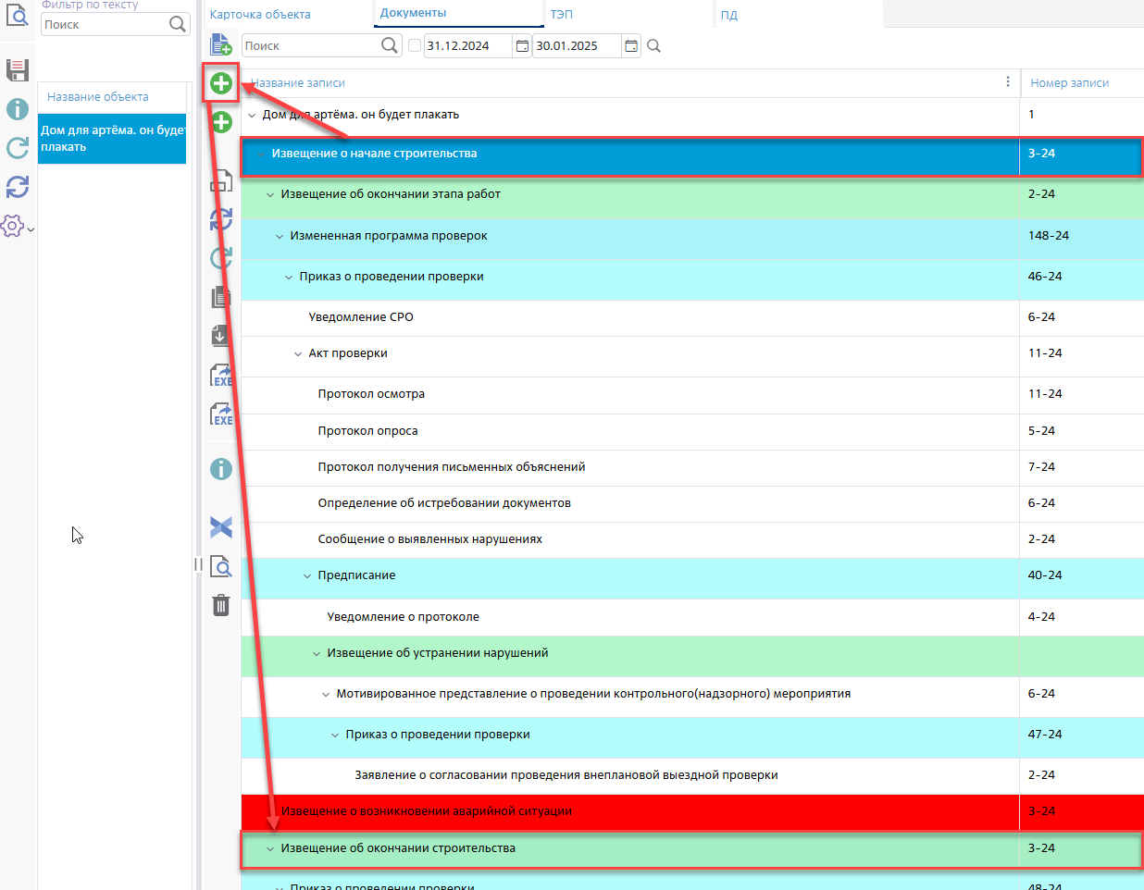
Рисунок 84. Кнопка «Создать извещение об окончании этапа работ»
Откроется модальное окно с вопросом: «Создать «Извещение об окончании этапа работ?». Необходимо нажать «Да», после чего откроется уведомление: «Извещение об окончании этапа работ с номером: ХХ-ХХ успешно создано».
Далее следует перейти в созданное извещение, для этого требуется дважды нажать по нему ЛКМ, после чего откроется форма.
В открывшейся форме по умолчанию открыта предзаполненная вкладка «Общие данные» выполнения работ» (Рисунок 85).
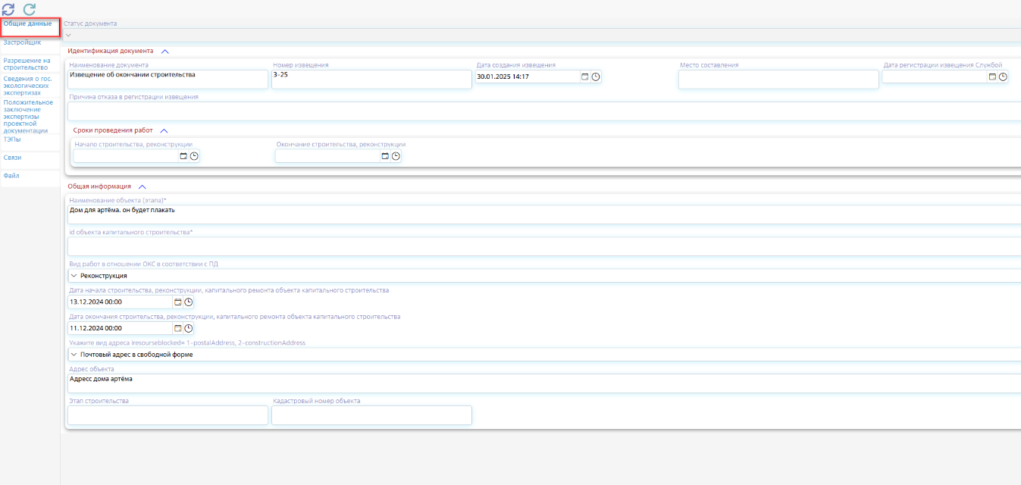
Рисунок 85. Форма создания извещения об окончании этапа работ
Во вкладке «Застройщик» поля будут заполнены данными из ранее поданных заявлений. Во вкладках «Разрешение на строительство», «Сведения о гос. экологических экспертизах», «Положительное заключение экспертизы проектной документации», «ТЭПы», «Связи» заполняются идентично предыдущим извещениям.
После, перейдя на вкладку «Файл», сформируйте извещение об окончании этапа работ. Для этого необходимо нажать на кнопку «Сформировать извещение». Файл сформирован (Рисунок 86).
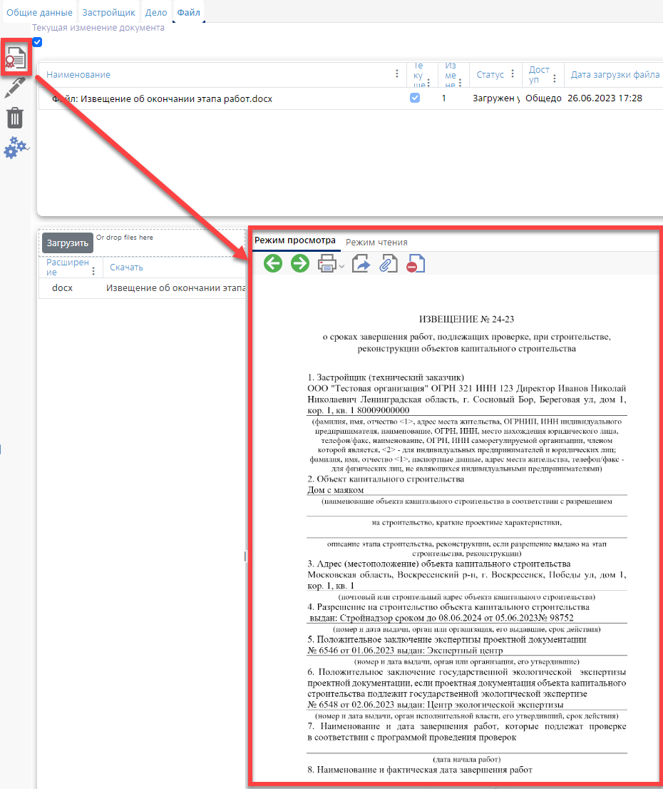
Рисунок 86. Кнопка «Сформировать извещение»
Чтобы подписать файл, следует нажать кнопку «Подписать файл». В открывшемся окне необходимо выбрать нужный сертификат и нажать кнопку «OK». Статус документа изменится на «Подписан ЭП» (Рисунок 87).
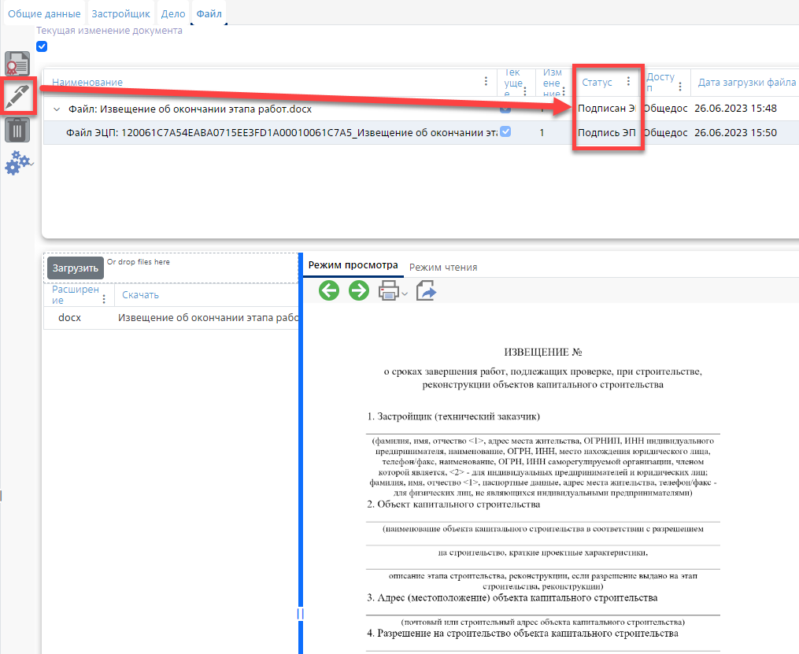
Рисунок 87. Кнопка «Подписать файл»
После подписи извещения, появится кнопка «Отправить на регистрацию» Бизнес-администратору (Рисунок 88).
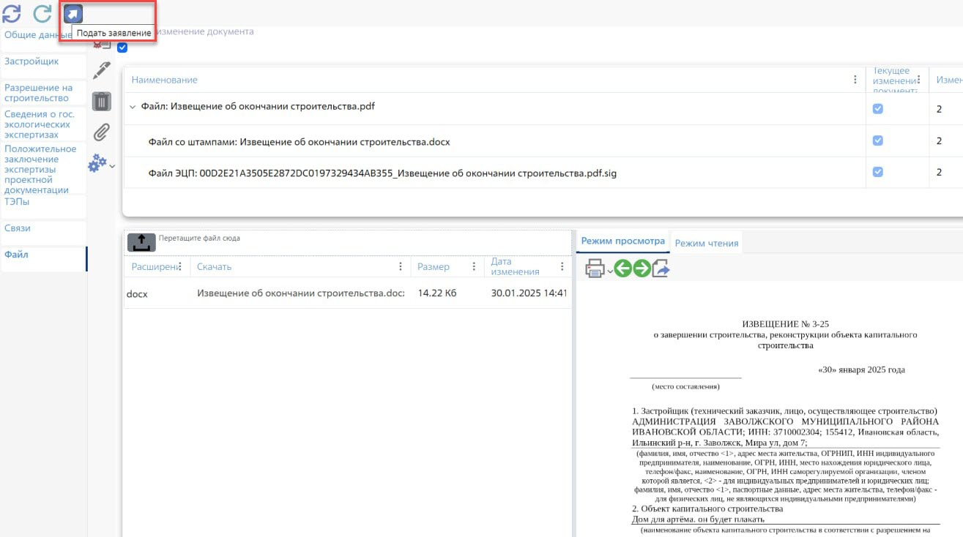
Рисунок 88. Кнопка «Отправить на регистрацию»
После регистрации извещения об окончании этапа работ у Инспектора появится возможность создать документ «Решение о проведении измененной проверки».
2.9 Приказ о проверке и заключение акта проверки
Роли: Инспектор/Начальник СГСН/Застройщик
Инспектор
После подписи изменённой программы проведения проверки Инспектором формируется приказ о проведении проверки (Рисунок 89).
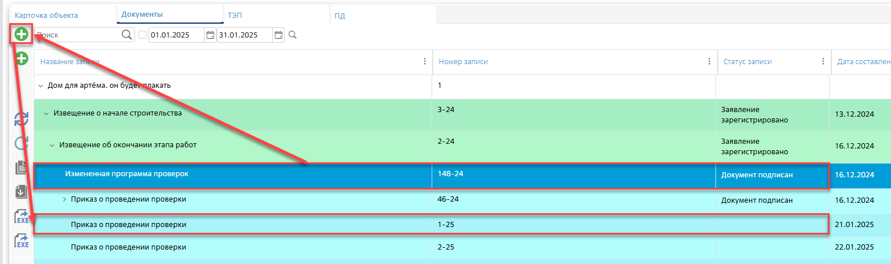
Рисунок 89. Запись приказа о проведении проверки
Для того чтобы создать Приказ о проведении проверки, Инспектору необходимо в ЛК нажать кнопку «Объект».
Чтобы создать Приказ о проведении проверки, на вкладке «Документы» формы «Объекты» необходимо выбрать нужный объект и нажать кнопку «Создать приказ о проведении проверки» (Рисунок 90).
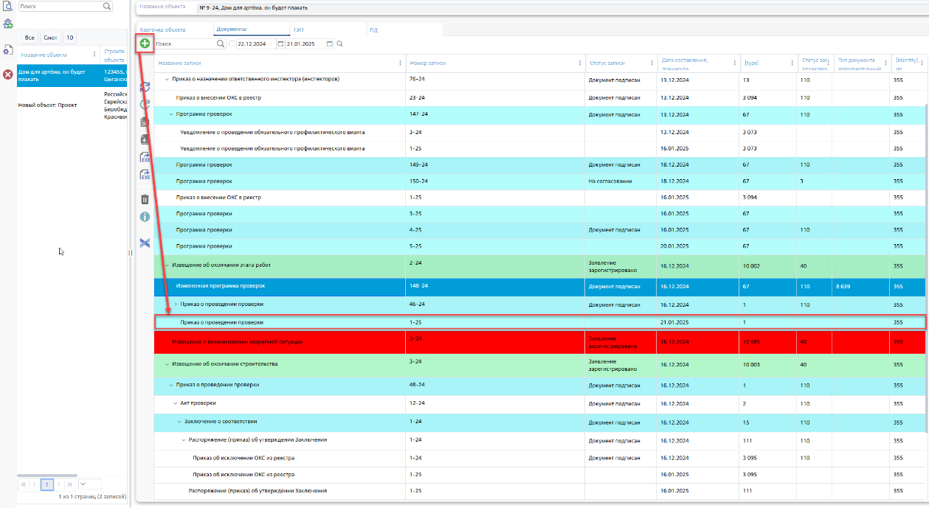
Рисунок 90. Кнопка «Создать приказ о проведении проверки»
Для того чтобы открыть созданный Приказ о проведении проверки, необходимо дважды нажать по нему ЛКМ. Откроется форма для заполнения (Рисунок 91).
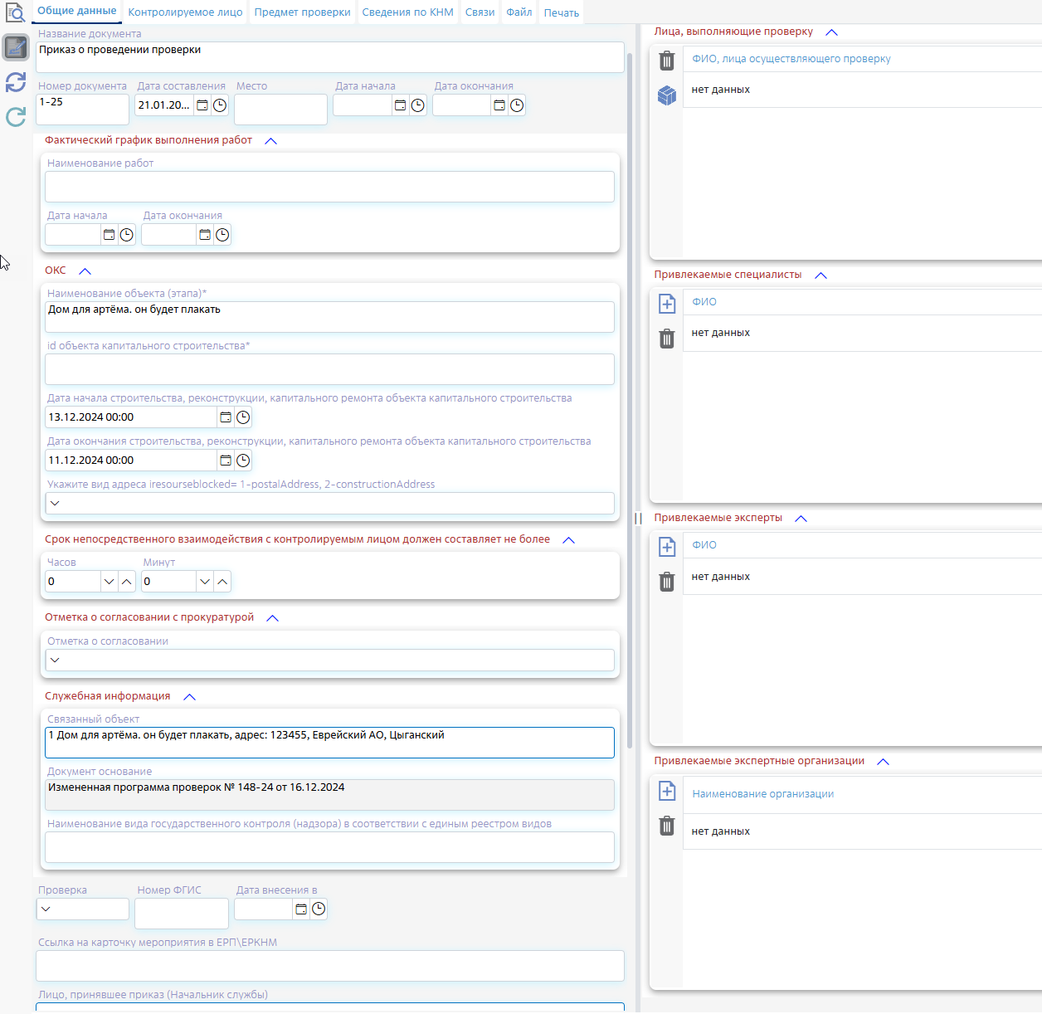
Рисунок 91. Форма создания Приказа о проведении проверки
На вкладке «Общие данные» нужно заполнить пустые поля. При нажатии на поля «Лицо, принявшее приказ» откроется модальное окно, в котором необходимо выставить флаги рядом с именами нужных экспертов (Рисунок 92) и нажать кнопку «Завершить выбор записей» (вид кнопки «»).
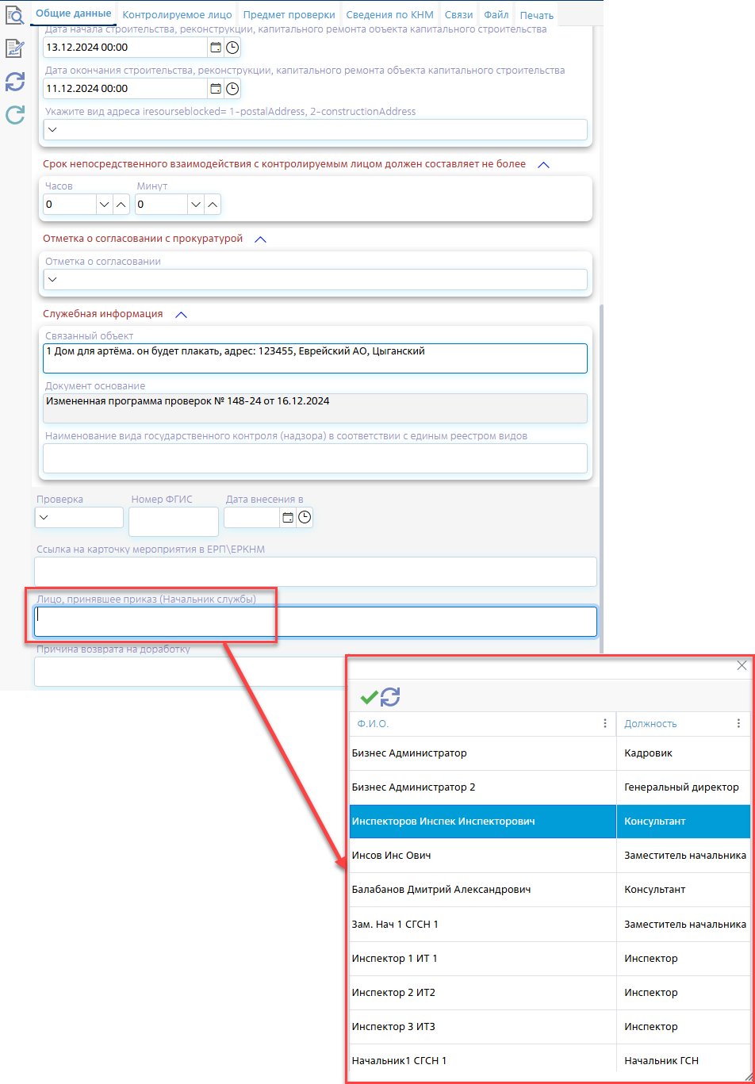
Рисунок 92. Отображение поля «Лицо, принявшее приказ»
Для того чтобы очистить поле, необходимо нажать на него ЛКМ, после чего откроется модальное окно с кнопкой «Очистить поле» (Рисунок 93).

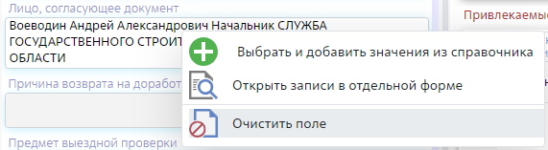
Рисунок 93. Кнопка «Очистить поле»
На правой панели требуется заполнить разделы: «Лица, выполняющие проверку», «Привлекаемые специалисты», «Привлекаемые эксперты», «Привлекаемые экспертные организации» (Рисунок 94).
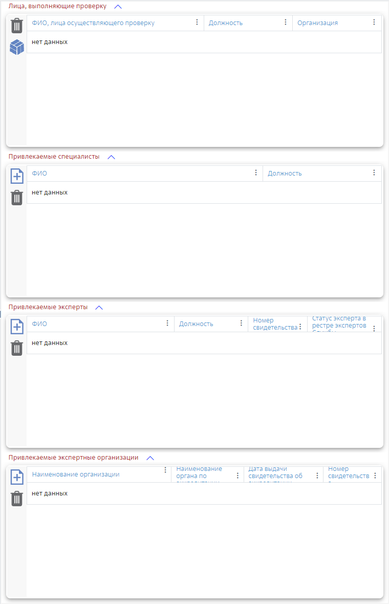
Рисунок 94. Отображение разделов: «Лица, выполняющих проверку», «Привлекаемые специалисты», «Привлекаемые эксперты», «Привлекаемые экспертные организации»
Для того чтобы заполнить раздел «Лица, выполняющие проверку», следует нажать кнопку «Выбрать записи из справочника» и выбрать запись так же, как описано выше.
В поле «Лица, выполняющих проверку» добавятся выбранные записи.
Далее аналогичным образом следует заполнить поле экспертные организации.
В разделах «Привлекаемые специалисты» и «Привлекаемые эксперты» по нажатию кнопки «Выбрать записи из справочника» (Рисунок 95) к выбору доступны не только сотрудники организации (Рисунок 96), но и отдельные физические лица (Рисунок 97).
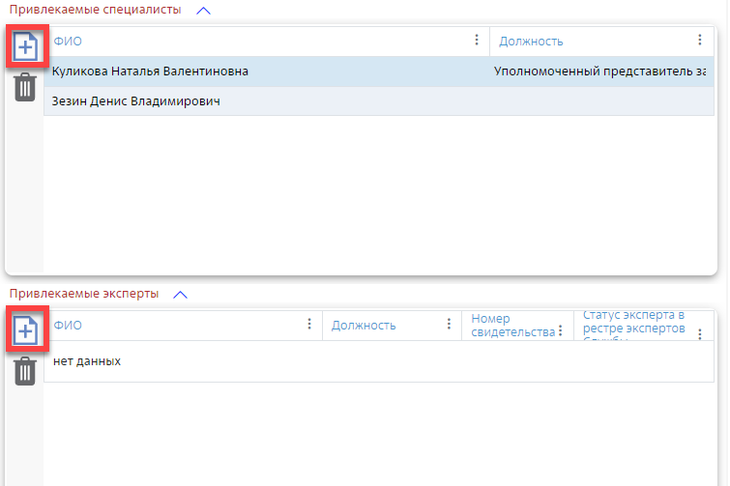
Рисунок 95. Кнопки «Выбрать записи из справочника» разделов «Привлекаемые специалисты» и «Привлекаемые эксперты»
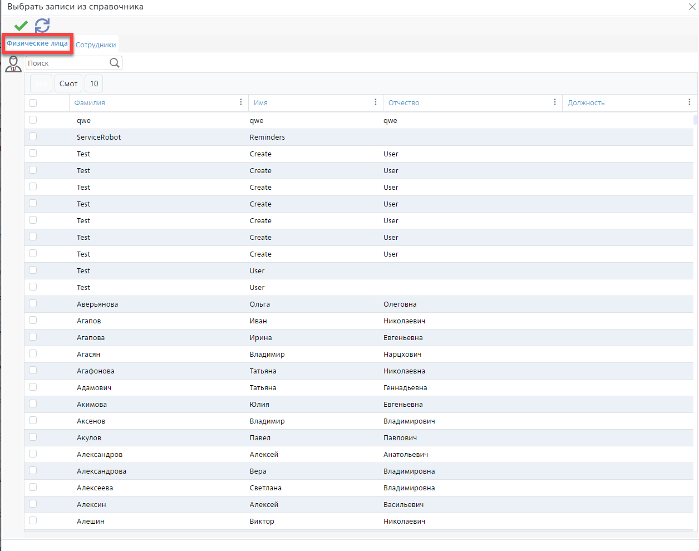
Рисунок 96. Форма выбора записи из справочника (физические лица)
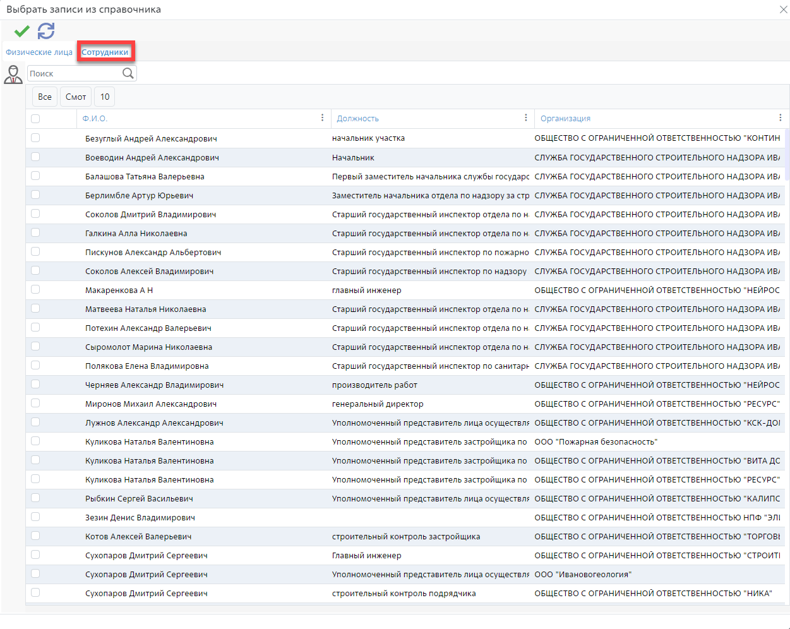
Рисунок 97. Форма выбора записи из справочника (сотрудники)
Для заполнения раздела «Контролируемое лицо» нажмите кнопку «Выбрать записи из справочника» или выберите тип лица и заполните поля (Рисунок 98). Заполните поле представитель.
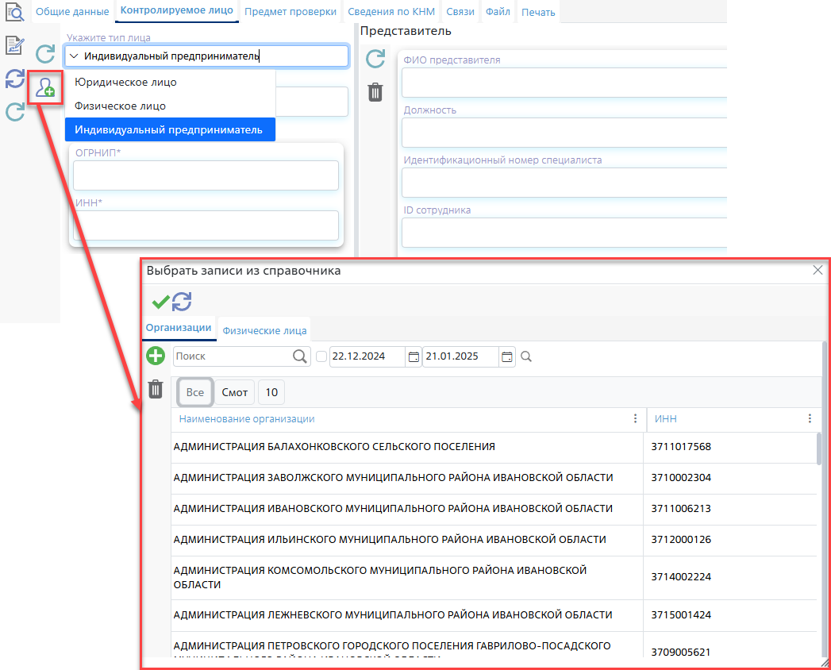
Рисунок 98. Кнопка «Выбрать записи из справочника»
Во вкладке «Предмет проверки» опишите предмет вручную в редактируемой форме. На панели справа во вкладках «Список разделов ПД» и «Перечень технических регламентов, иных НПА» приложите документы из справочников (Рисунок 99).
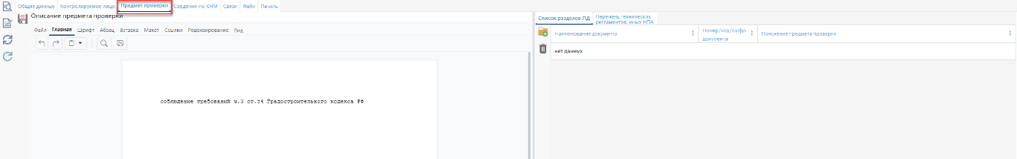
Рисунок 99. Форма «Предмет проверки»
После необходимо перейти на вкладку «Сведения по КНМ». На данной вкладе требуется заполнить следующие разделы: «Основание принятия решения», «Выездная проверка проводится в отношении», «Контрольные (надзорные) действия» и «Документы, которые должны предоставить контролируемые лица» (Рисунок 100).
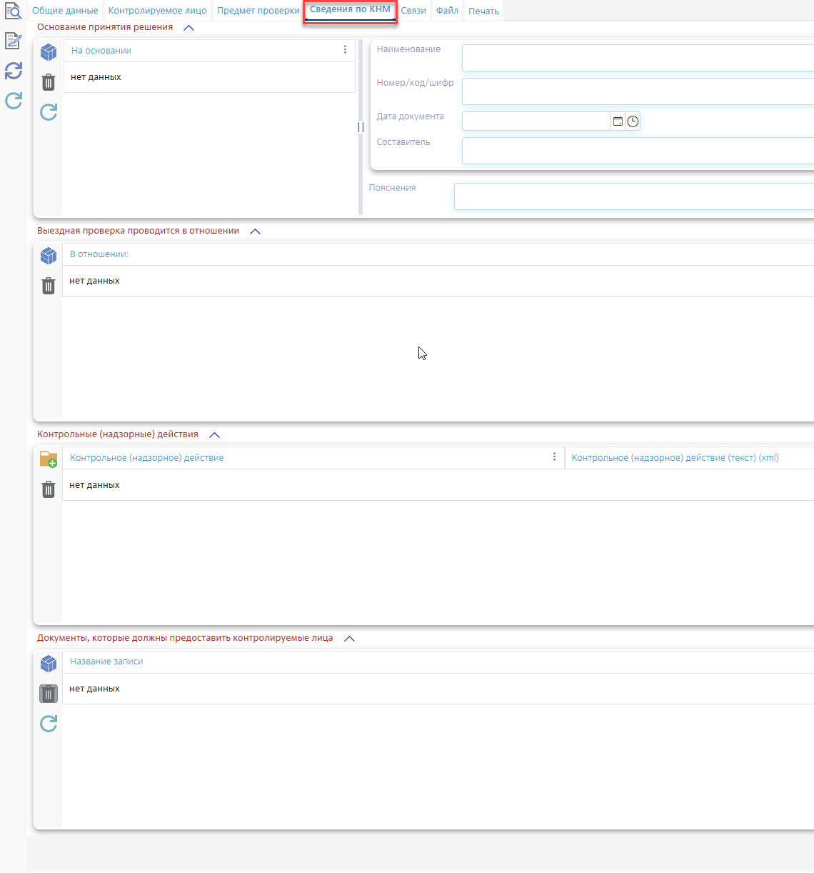
Рисунок 100. Вкладка «Сведения по КНМ»
Для того чтобы добавить данные в раздел «Основание принятия решения», необходимо нажать кнопку «Выбрать записи из справочника» (Рисунок 101), выставить флаги рядом с нужными пунктами и нажать кнопку «Завершить выбор записей» (вид кнопки ).
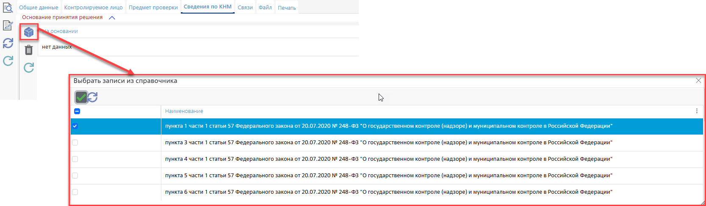
Рисунок 101. Кнопка «Выбрать записи из справочника» вкладки «Сведения по КНМ»
Для заполнения раздела «Выездная проверка проводится в отношении» нажмите кнопку «Выбрать записи из справочника» (Рисунок 102).
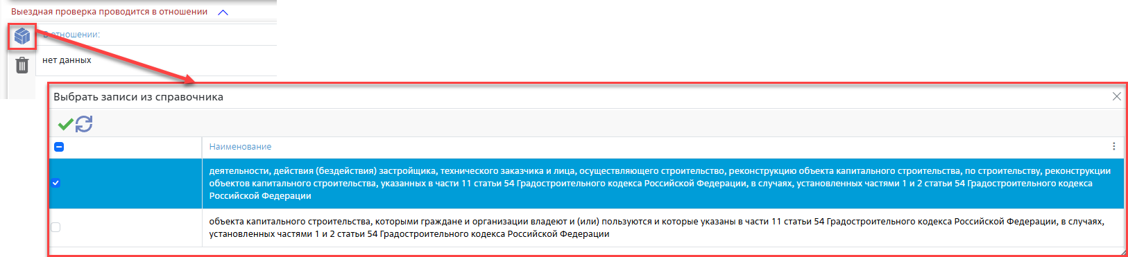
Рисунок 102. Кнопка «Выбрать записи из справочника»
Для заполнения раздела «Контрольные (надзорные) действия» требуется нажать кнопку «Добавить запись», дважды нажать по появившейся записи ЛКМ и из выпадающего списка выбрать подходящее значение (Рисунок 103).
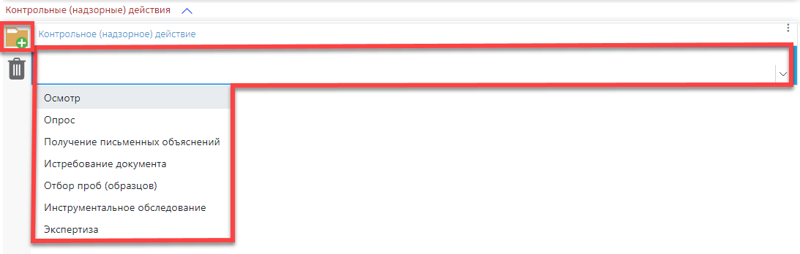
Рисунок 103. Кнопка «Добавить запись»
На панели «Документы, которые должны предоставить контролируемые лица» нажмите кнопку «Выбрать записи из справочника» (Рисунок 104), выставьте флаги рядом с нужными пунктами и нажмите кнопку «Завершить выбор записей» (вид кнопки ).
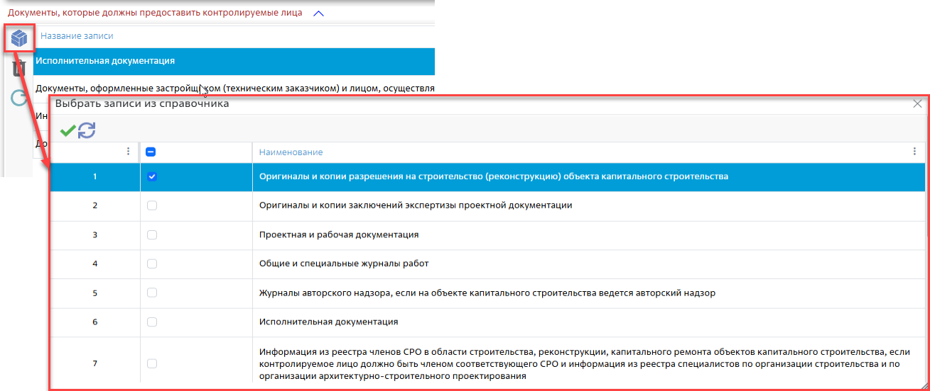
Рисунок 104. Кнопка «Выбрать записи из справочника»
Далее перейдите на вкладку «Файл для согласования» и нажать кнопку «Сформировать документ» (Рисунок 105). Затем подпишите приказ.
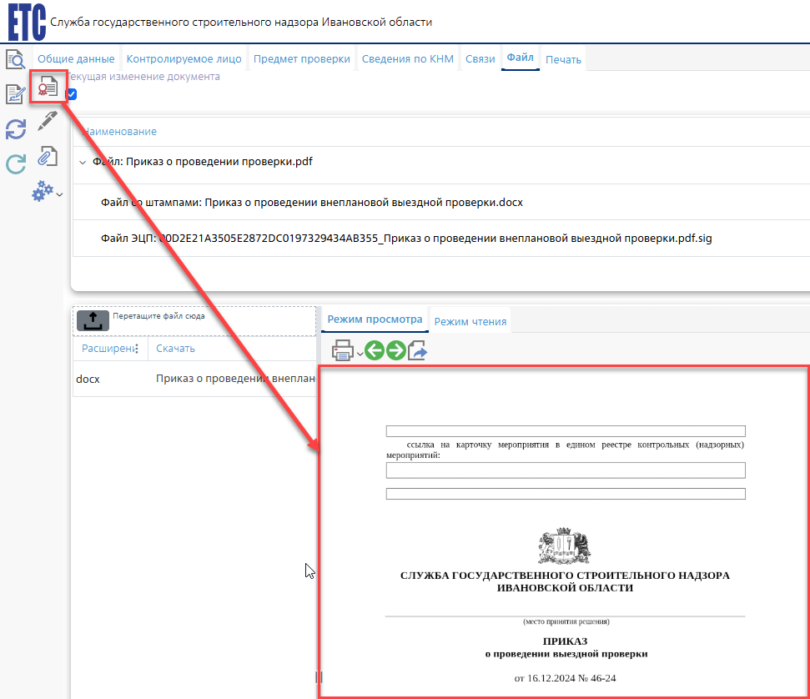
Рисунок 105. Оформление приказа
Во вкладке «Согласование/подписание», чтобы выбрать лицо, утверждающее документ, нажмите ЛКМ по строке «Подписание», а затем в левом вертикальном меню кнопок нажмите кнопку «Добавить сотрудников в список согласования». В модальном окне выберите Начальника СГСН. После нажмите ЛКМ по записи сотрудника, а в меню нажмите кнопку «Отправить на согласование» (Рисунок 106).
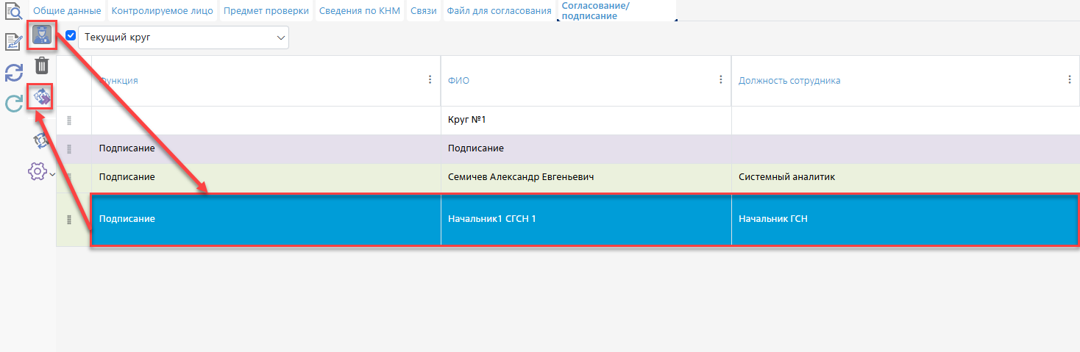
Рисунок 106. Отправка приказа на утверждение
Начальник СГСН:
Утверждение Начальником СГСН происходит идентично описанному в пункте про измененную программу проверок.
На рабочем столе Начальника СГСН нажмите кнопку «Согласование» (Рисунок 107).
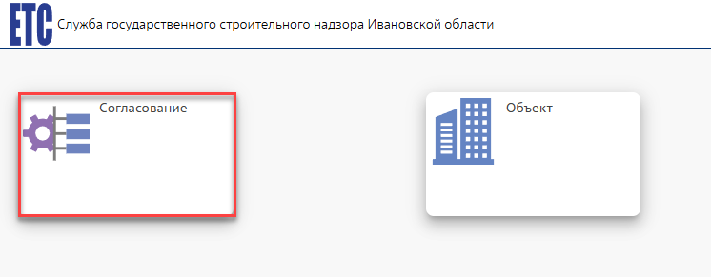
Рисунок 107
По умолчанию будет отрыта вкладка «На согласовании». Нажмите ЛКМ по записи приказа. В правой части формы в вертикальном меню кнопок нажмите «Подписать все файлы» (Рисунок 108).
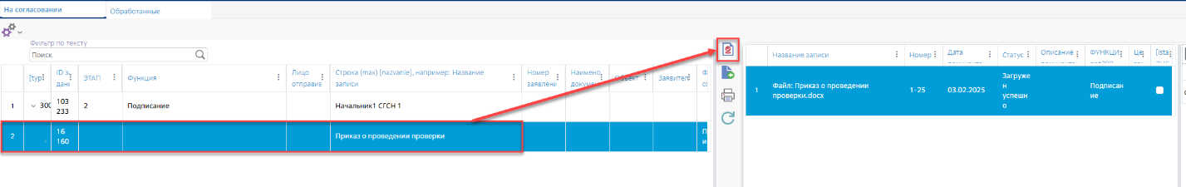
Рисунок 108. Кнопка «Подписать все файлы»
Во вкладке «Обработанные» у записи приказа появится статус «Подписание + автопубликация» (Рисунок 109).
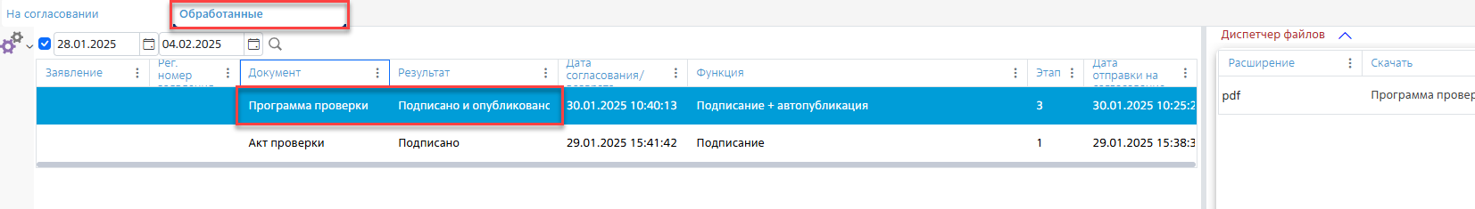
Рисунок 109. Подписанный приказ
Инспектор (Уведомление СРО; Акт проверки):
Уведомление СРО
После утверждения приказа Начальником СГСН во вкладке «Документы» нажмите ЛКМ по записи Приказа. В вертикальном меню слева появится кнопка «Создать уведомление СРО». Если об СРО необходимо уведомить, нажмите кнопку (Рисунок 110).
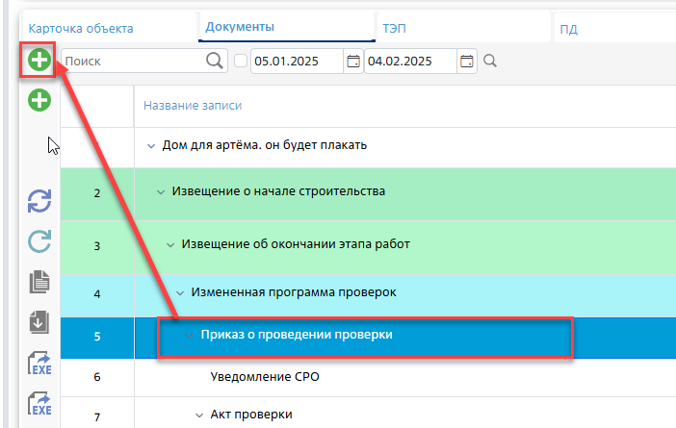
Рисунок 110. Кнопка «Создать уведомление СРО»
Нажмите ЛКМ по записи уведомления СРО. В новой вкладке откроется форма «Уведомление СРО» с открытой по умолчанию частично заполненной вкладкой «Общие данные» (Рисунок 111). Заполните поля с информацией об СРО.
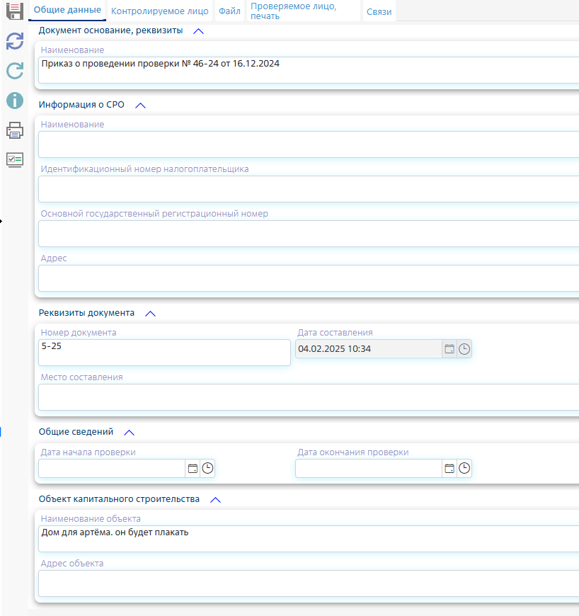
Рисунок 111. Форма «Уведомление СРО»
Во вкладке «Контролируемое лицо» заполните информацию о застройщике.
Во вкладке «Файл» нажмите кнопку «Сформировать приказ». Сформируется файл с расширением docs (Рисунок 112).
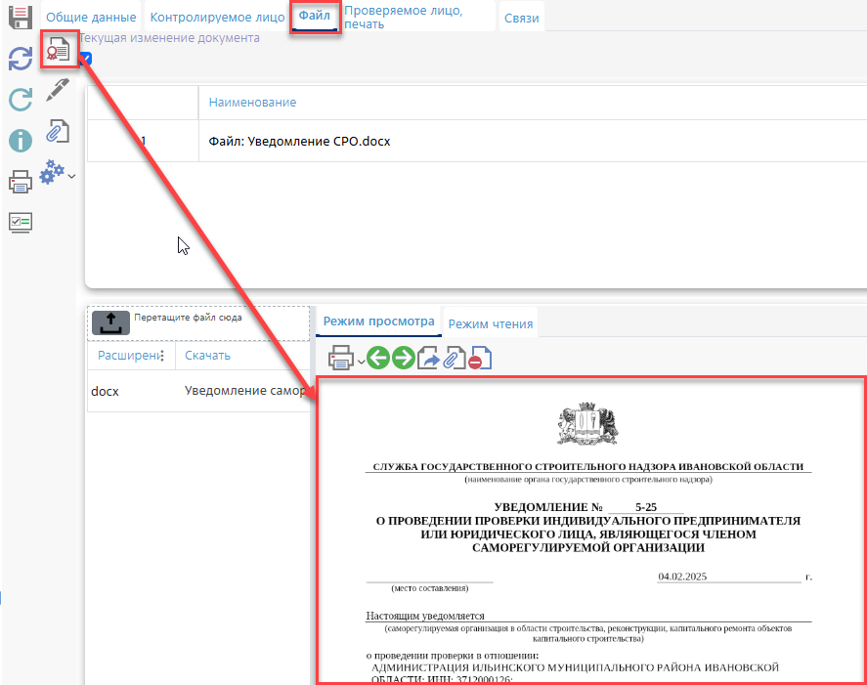
Рисунок 112. Вкладка «Файл»
Во вкладке «Связи» указаны все связи приказа с другими документами в иерархии.
Акт проверки
После того, как на объекте было произведено КНМ, необходимо составить акт проверки. Во вкладке «Документы» нажмите кнопку «Создать акт проверки» (Рисунок 113).
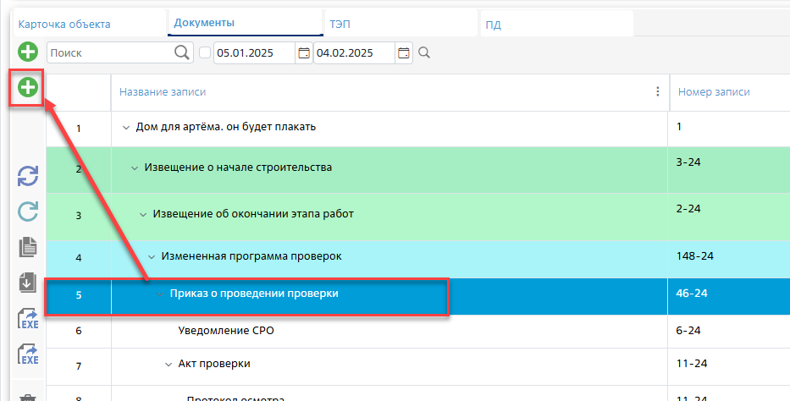
Рисунок 113. Кнопка «Создать акт проверки»
Появится запись об акте проверки, нажмите по ней ЛКМ. Откроется форма «Акт проверки» со вкладкой «Общие данные» открытой по умолчанию (Рисунок 114). Информация на вкладке будет скопирована из Решения о проведении проверки Заполните поля реквизитами документа в левой части формы.
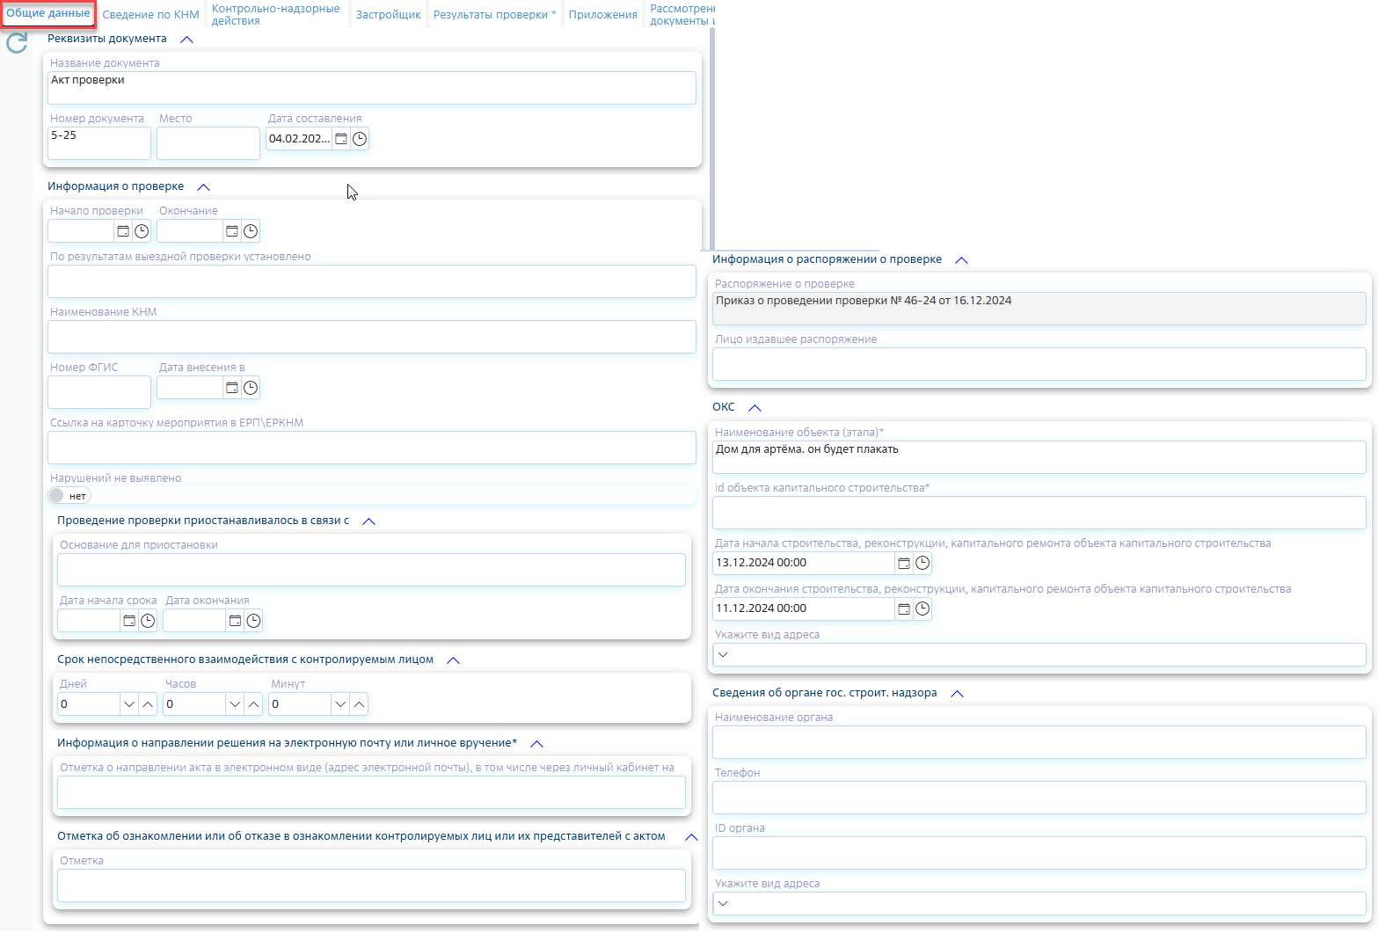
Рисунок 114. Вкладка «Общие данные»
В правой части формы необходимо добавить минимум 4 лица: «Лицо, выполняющее проверку» (Роль бизнес-процесса), «Привлекаемые специалисты» (ФИО), «Привлекаемые эксперты» (ФИО), «Привлекаемые экспертные организации» (Организация). Выберите нужные в модальных окнах с реестрами (Рисунок 115).
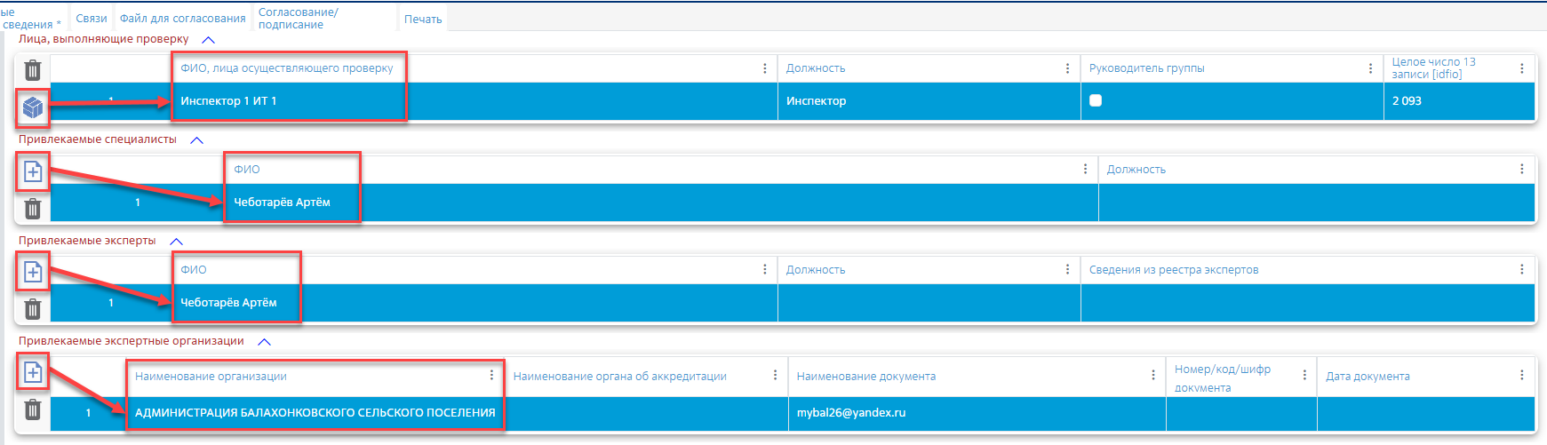
Рисунок 115. Лица, связанные с КНМ
Данные вкладки «Застройщик» скопируются из предыдущего заявления.
В разделе «Документы, предоставленные контролируемым лицом» вкладки «Сведения по КНМ» необходимо нажать кнопку «Выбрать записи из справочника». Откроется модальное окно, в котором нужно выбрать запись, после чего нажите кнопку «Завершить выбор записей» (вид кнопки ) (Рисунок 116).
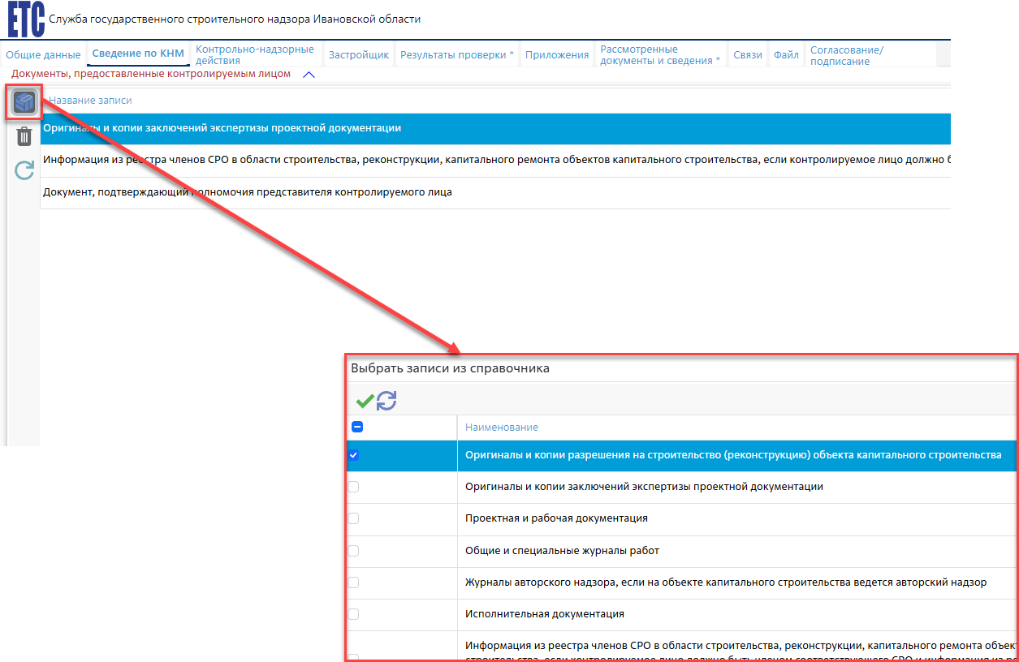
Рисунок 116. Кнопка «Выбрать записи из справочника» и модальное окно выбора записи
Перечень кнопок раздела «Контрольные действия (документы)» на вкладке «Сведения по КНМ» (Рисунок 117):
1 – Создать протокол осмотра.
2 – Создать протокол опроса.
3 – Создать протокол получения письменных объяснений.
4 – Создать протокол об истребовании документов.
5 – Поместить выбранные записи в удаленные.
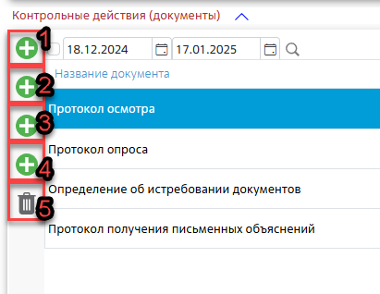
Рисунок 117. Кнопки раздела «Контрольные действия (документы)» на вкладке «Сведения по КНМ»
Создание протоколов осмотра, опроса, письменных объяснений и об истребовании документов описано в пунктах 3.10.1-3.10.4.
Во вкладке «Контрольно-надзорные действия» добавьте выполненные во время КНМ действия. Нажмите кнопку «Добавить контрольно-надзорное действие» (Рисунок 118). Появится запись. Заполните её и добавьте файл в диспетчере справа.
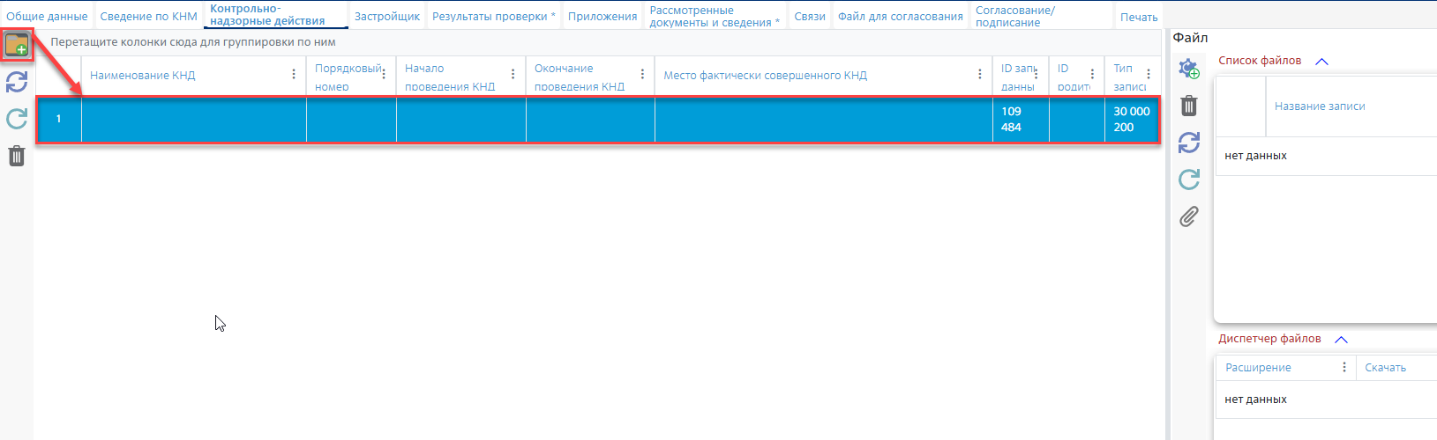
Рисунок 118. Форма «Контрольно-надзорные действия»
Вкладка «Застройщик» заполняется автоматически на основе ранее добавленных данных.
Чтобы добавить результаты КНМ во вкладке «Результаты проверки» нажмите либо кнопку 1) «Добавить из информационной базы ‘Несоответствие’», либо 2) «Добавить новое замечание» (Рисунок 119).
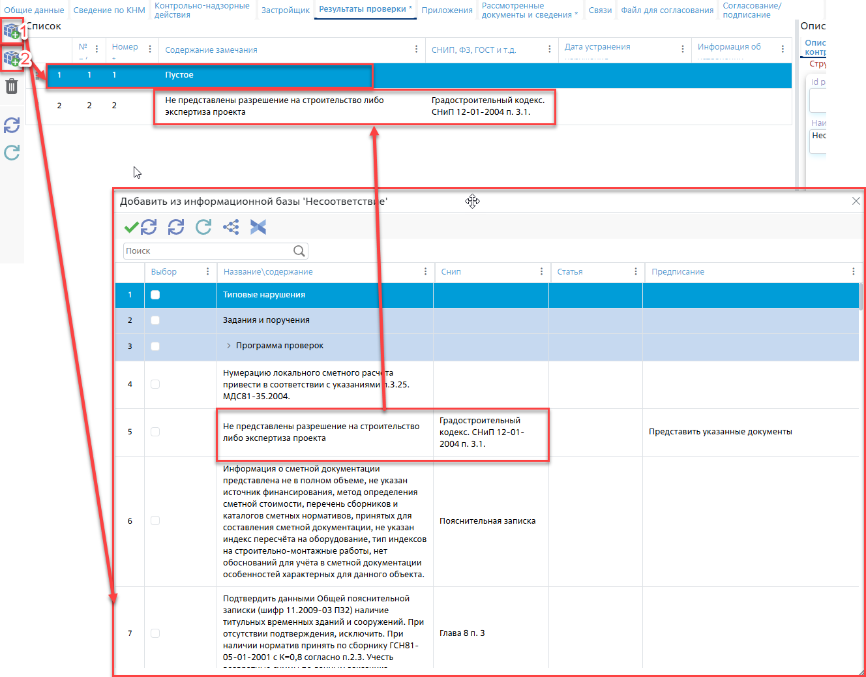
Рисунок 119. Форма «Контрольно-надзорные действия»
Заполните поля во вкладке «Описание объекта контроля» и добавьте данные о работах и журнала работ нажатием кнопок «Добить работу» (1) и «Добавить журнал работ» (2), а также заполните вкладку «Описание нарушения», добавив записи ПД, РД, НПА (3) (Рисунок 120).
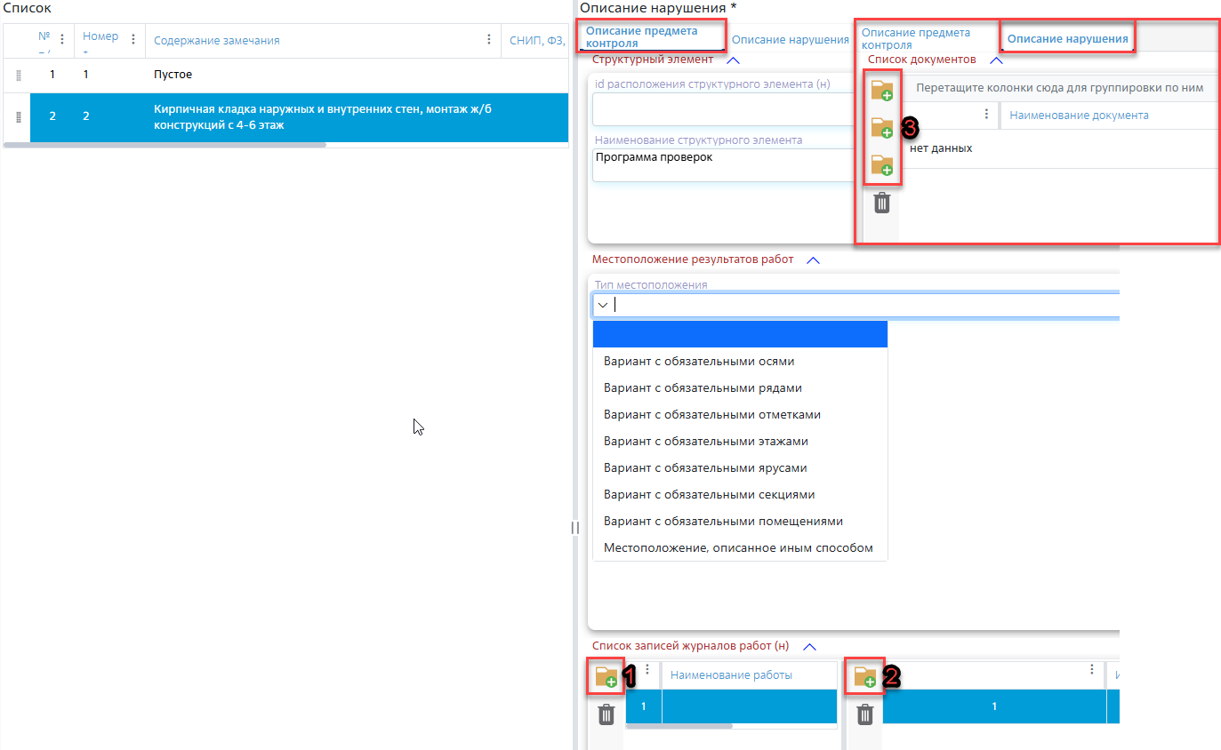
Рисунок 120. Форма «Нарушения»
Для того чтобы добавить замечания на вкладке «Результаты поверки», необходимо нажать кнопку «Добавить из информационной базы «Несоответствие»». Откроется информационная база несоответствий, нужные из которых требуется отметить флагами, после чего нажать кнопку «Завершить выбор записей» (Рисунок 121).
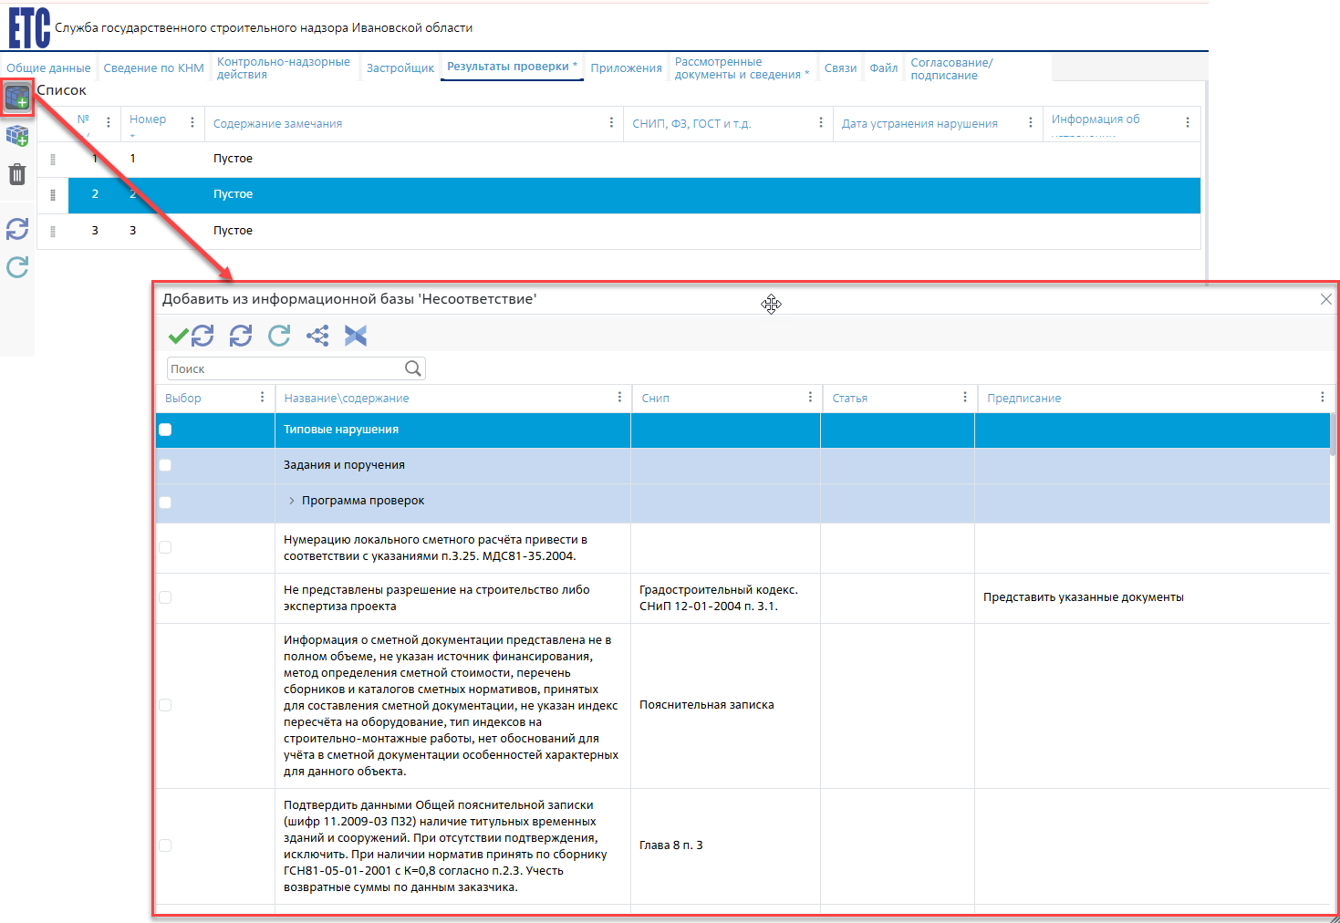
Рисунок 121. Кнопка «Добавить из информационной базы «Несоответствие»
Если в справочнике отсутствует нужное замечание, его можно добавить вручную. Для этого необходимо нажать кнопку «Добавить новое замечание», после чего появится пустая запись. Чтобы перейти в режим редактирования, нужно дважды нажать ЛКМ по появившейся строке (Рисунок 122).
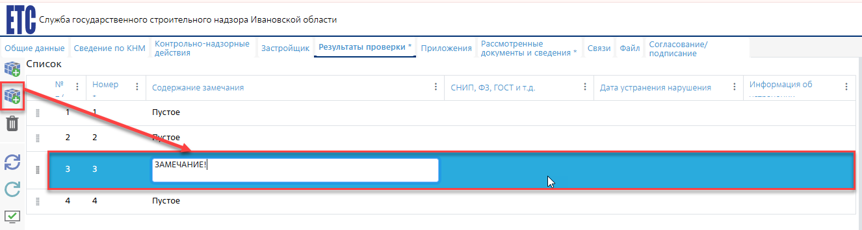
Рисунок 122. Кнопка «Добавить новое замечание»
Во вкладке «Приложения», чтобы приложить все не приложенные во время КНМ документы. Для этого нажмите кнопку «Добавить». Появится новая запись (Рисунок 123). Заполните пустые поля записи и поля на панели «Документ», затем прикрепите документ в диспетчере файлов.
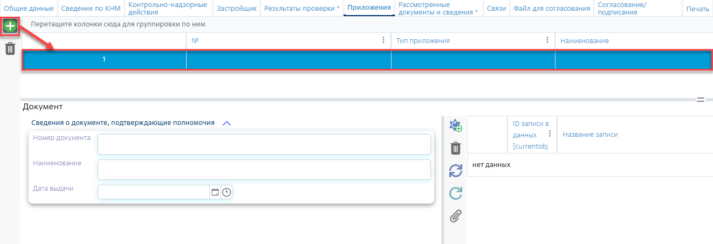
Рисунок 123. Вкладка «Приложения»
Во вкладке «Рассмотренные документы и сведения» добавьте документы и сведения, рассмотренные в рамках КНМ. Для этого нажмите кнопки «Добавить», чтобы создать новые записи (Рисунок 124).
Рисунок 124. Форма «Рассмотренные документы и сведения»
Во вкладке «Связи» указаны все документы и записи, с которыми связан акт проверки.
Далее требуется сформировать акт проверки. Для этого перейдите на вкладку «Файл» и нажмите кнопку «Сформировать документ» (Рисунок 125).
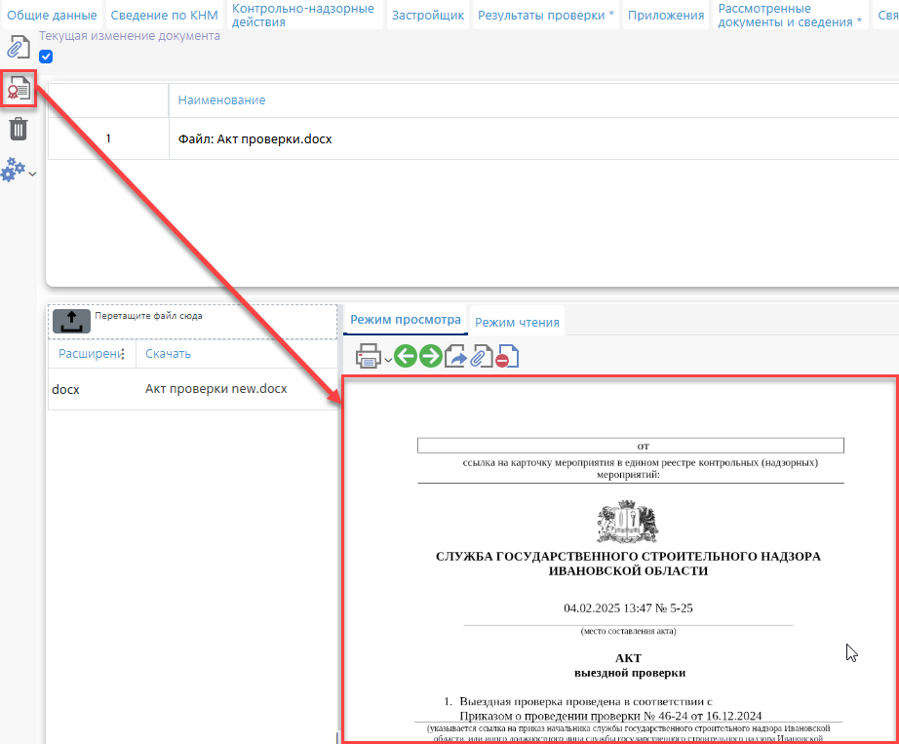
Рисунок 125. Кнопка «Сформировать документ»
После того как акт проверки сформирован, следует нажать кнопку «Подписать файл» (отображение кнопки «»). В открывшемся окне необходимо выбрать нужный сертификат и нажать кнопку «Подписать все файлы». Статус документа изменится на «Подписан ЭП» (Рисунок 126).
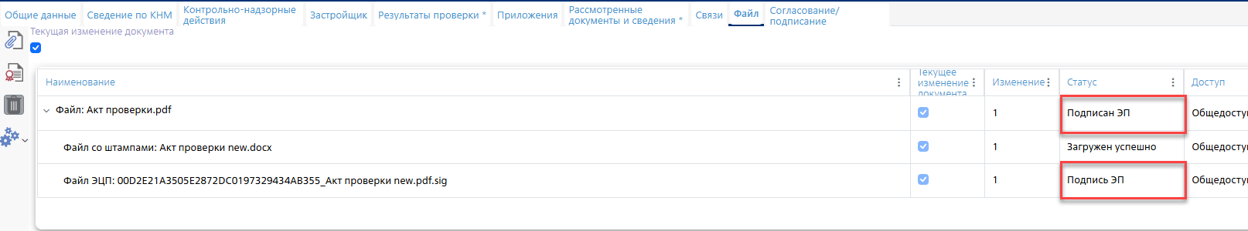
Рисунок 126. Статус «Подписан ЭП»
Во вкладке «Согласование/подписание» добавьте инспекторов и/или начальника СГСН из справочника ролей для утверждения акта проверки. Затем, выбрав нажатием ЛКМ, нажмите кнопку «Отправить на согласование» (Рисунок 127).
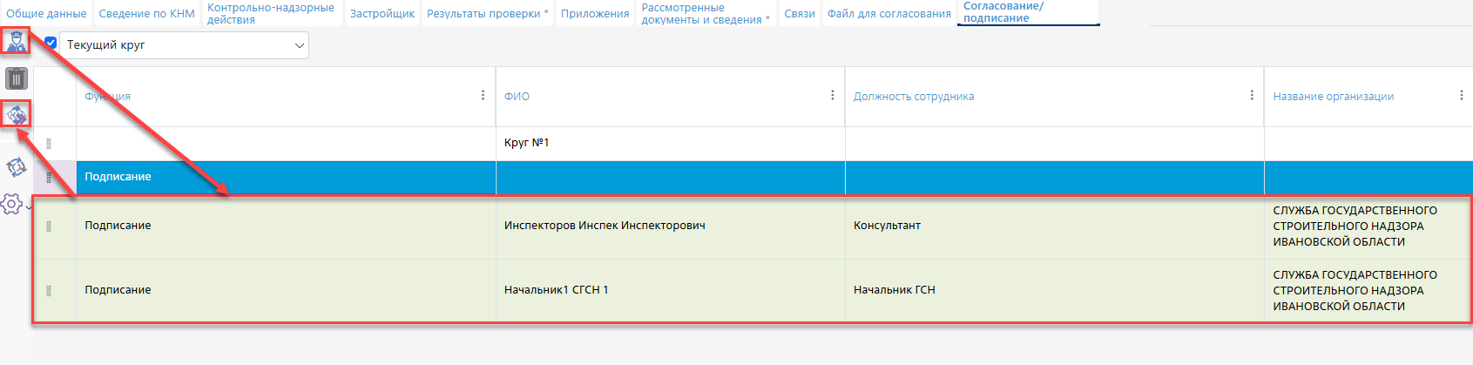
Рисунок 127. Форма «Согласование/подписание»
После формирования акта проверки формируется сообщение о выявленных нарушениях. Для этого нажмите кнопку «Создать», предварительно выделив акт проверки ЛКМ (Рисунок 128).
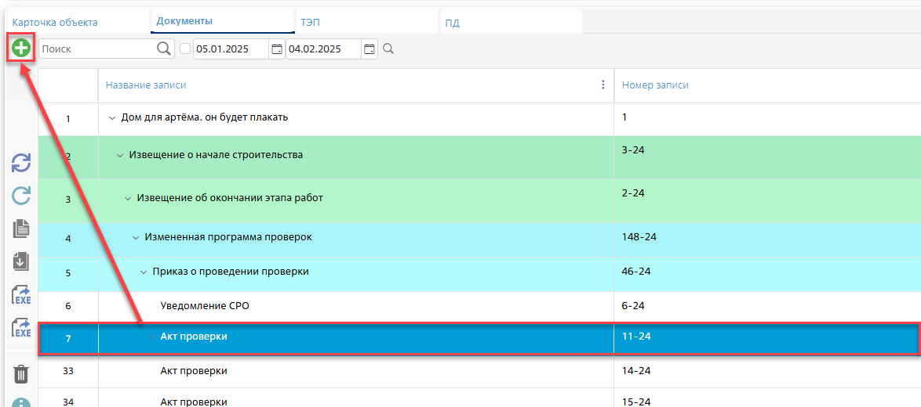
Рисунок 128. Кнопка «Создать сообщение о выявленных нарушениях»
Появляется форма с открытой в ней по умолчанию вкладкой «Общие данные» с перенесённой информацией из предыдущих форм (Рисунок 129). На панели справа из справочника ролей добавьте лица, назначенные на проведение проверки.
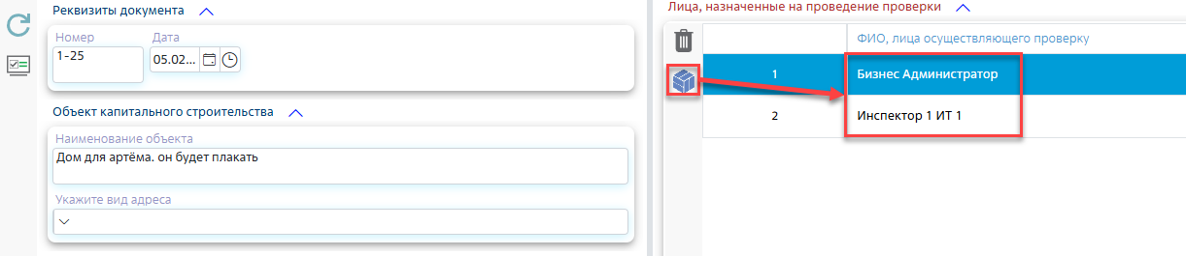
Рисунок 129. Форма «Общие данные»
Вкладка «Результаты проверки» заполняется идентично, описанной в акте проверки.
Во вкладке «Файл» сформируйте сообщение и подпишите его.
Во вкладке «Связи» указаны все документы и записи, с которыми связан акт проверки.
Далее по схеме бизнес-процесса необходимо создать предписание об устранении нарушений, выявленных во время КНМ. Для начала формирования записи, нажмите кнопку «Создать предписание об устранении нарушений» (Рисунок 130).
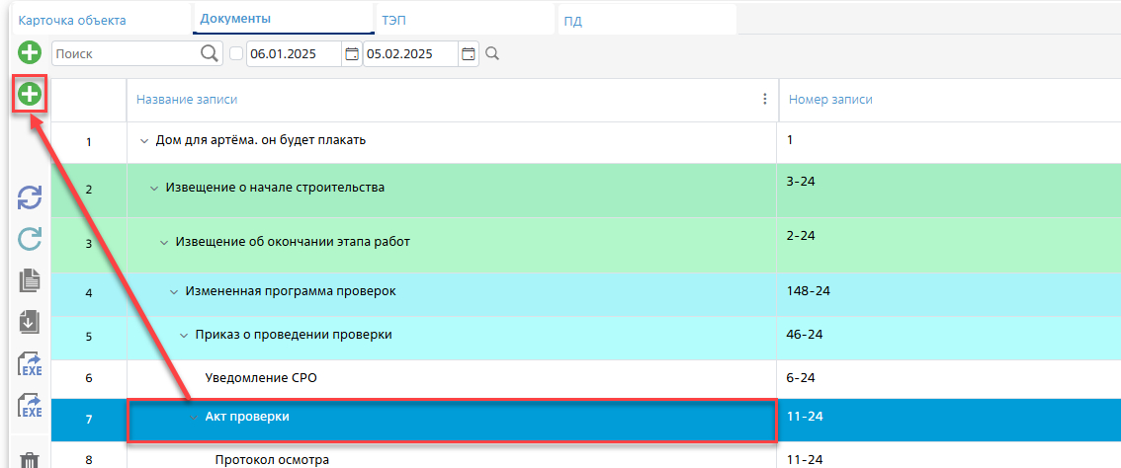
Рисунок 130. Кнопка «Создать предписание об устранении нарушений»
После нажатия кнопки автоматически откроется форма «Предписание об устранении нарушений» с открытой по умолчанию вкладкой «Общие данные» и перенесёнными данными (Рисунок 131).
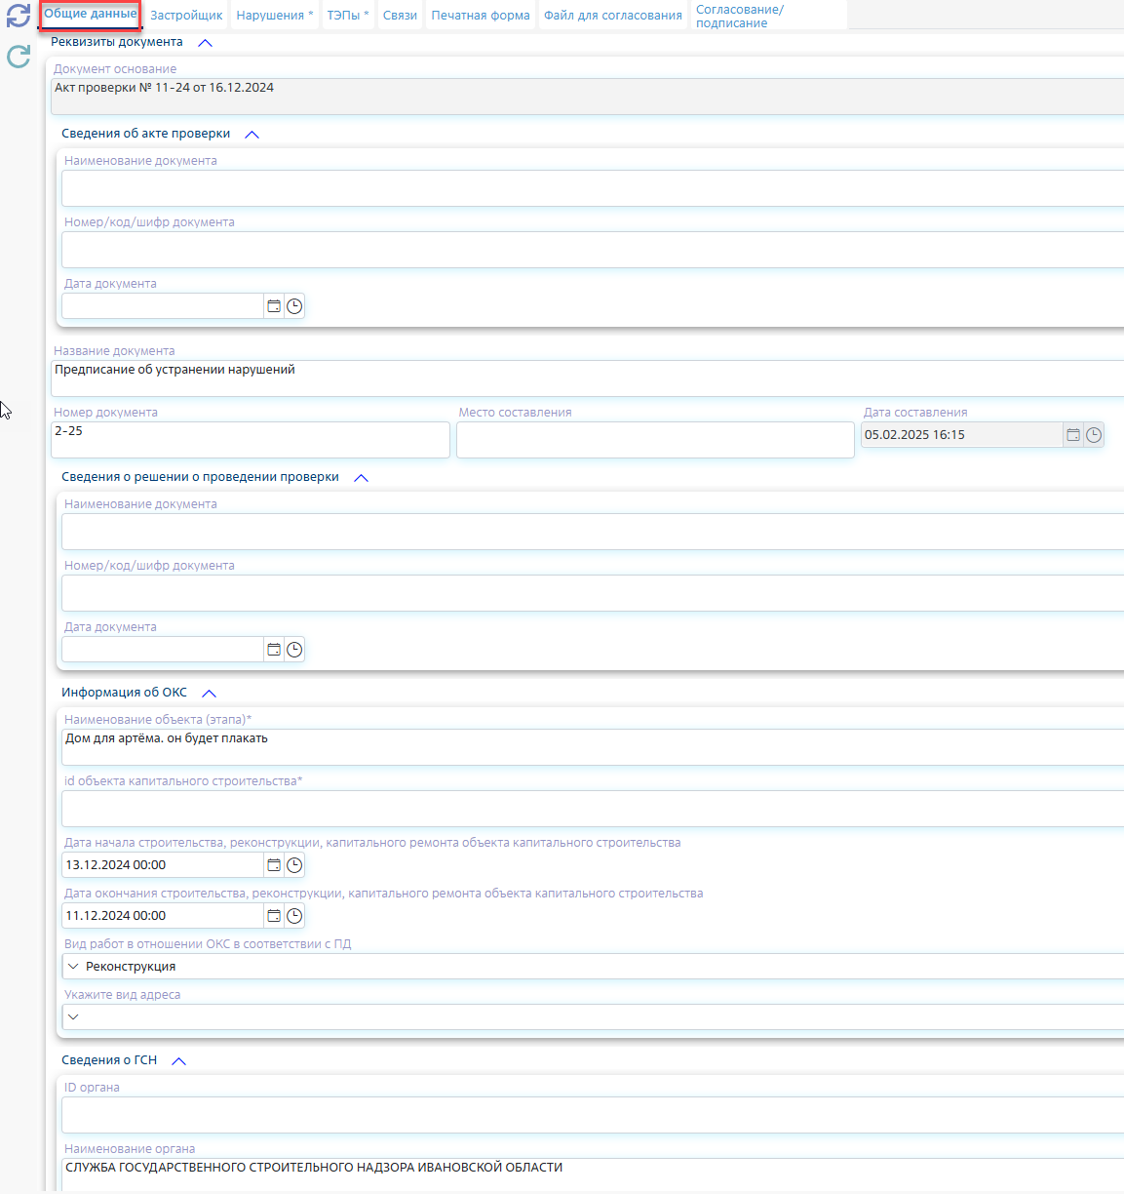
Рисунок 131. Вкладка «Общие данные»
Во вкладке «Застройщик» все данные переносятся автоматически.
Форма «Нарушения» заполняется аналогично форме «Результатам проверки», описанной выше.

Роль: Застройщик
После устранения нарушений выявленных Инспектором, создайте извещение об устранении нарушений.

